  МКОУ ОШ  "Коррекция и развитие" | МУНИЦИПАЛЬНОЕ КАЗЕННОЕ УЧРЕЖДЕНИЕ «УПРАВЛЕНИЕ ОБРАЗОВАНИЕМ МЕЖДУРЕЧЕНСКОГО ГОРОДСКОГО ОКРУГА»
 | Муниципальное казенное общеобразовательное учреждение для обучающихся с ограниченными возможностями здоровья «Основная школа «Коррекция и развитие» МКОУ ОШ «Коррекция и развитие»
 | Аналитический отчет по результатам самообследования
ПРИНЯТО  Педагогическим советом  МКОУ ОШ «Коррекция и развитие»  Протокол от __________ 20____ № ___ |  | УТВЕРЖДАЮ  Директор  МКОУ ОШ «Коррекция и развитие»  ___________________ Л.В. Калинина  Приказ МКОУ ОШ «Коррекция и развитие»  от _______________ №______

Аналитический отчет
по результатам самообследования
МКОУ ОШ «Коррекция и развитие»
за 2016-2017 учебный год

на 69 листах

Междуреченск, 2017

СОДЕРЖАНИЕ АНАЛИТИЧЕСКОГО ОТЧЕТА

ВВЕДЕНИЕ 3
1. ОЦЕНКА ОБРАЗОВАТЕЛЬНОЙ ДЕЯТЕЛЬНОСТИ И ОРГАНИЗАЦИИ УЧЕБНОГО ПРОЦЕССА 4
1.1. Общие сведения 4
1.2. Формы получения образования, формы обучения 5
1.3. Динамика контингента обучающихся 6
1.4. Специфика и формы реализации образовательных программ 6
1.5. Организация и проведении текущего контроля и промежуточной аттестации 7
1.6. Организация образовательной деятельности для лиц с ограниченными возможностями здоровья 11
1.7. Социальный статус семей обучающихся 14
1.8. Движение обучающихся 16
1.9. Психолого-медико-педагогическое сопровождение обучающихся 16
1.10. Система профориентационной работы и социальной адаптации 26
1.11. Результативность воспитательной работы 27
1.12. О динамике состояния здоровья обучающихся, развитие 32
2. ОЦЕНКА СИСТЕМЫ УПРАВЛЕНИЯ УЧРЕЖДЕНИЕМ 34
2.1. Обеспечение открытости и доступности информации об учреждении 34
2.2. Основные достижения учреждения за отчетный период 35
2.3. Формирование и развитие организационной культуры учреждения 37
2.4. Использование ИКТ-технологий в управлении 38
2.5. Диссеминация опыта работы учреждения 38
3. ОЦЕНКА СОДЕРЖАНИЯ И КАЧЕСТВА ПОДГОТОВКИ ОБУЧАЮЩИХСЯ 40
3.1. Учебный план учреждения и план внеурочной деятельности 40
3.2. Содержание и полнота выполнения рабочих программ по учебным предметам и рабочих программ внеурочной деятельности 41
3.3. Оценка кадрового обеспечения 42
3.4. Оценка качества учебно-методических и библиотечно-информационных ресурсов обязательным требованиям 44
3.5. Оценка материально-технического оснащения обязательным требованиям 45
3.6. Оценка функционирования внутренней системы оценки качества образования 47
ЗАКЛЮЧЕНИЕ 51
ПОКАЗАТЕЛИ ДЕЯТЕЛЬНОСТИ МКОУ ОШ «Коррекция и развитие» 52
ПРИЛОЖЕНИЯ 54

ВВЕДЕНИЕ
Основной целью деятельности Муниципального казенного общеобразовательного учреждения для обучающихся с ограниченными возможностями здоровья «Основная школа «Коррекция и развитие» (далее – МКОУ ОШ «Коррекция и развитие», учреждение) является реализация адаптированных основных общеобразовательных программ для обучающихся с умственной отсталостью (интеллектуальными нарушениями), создание условий для формирования единого реабилитационно-развивающего пространства, способствующего коррекции, развитию, охране здоровья обучающихся, их социальной адаптации и интеграции в обществе.
Для достижения цели перспективными направлениями для МКОУ ОШ «Коррекция и развитие» за отчетный период 2016-2017 года стали:
- введение с 1 сентября 2016 года:
- ФГОСО для обучающихся с умственной отсталостью (интеллектуальными нарушениями),
- СанПиН 2.4.2.3286-15 «Санитарно-эпидемиологические требования к условиям и организации обучения и воспитания в организациях, осуществляющих образовательную деятельность по адаптированным основным общеобразовательным программам для обучающихся с ограниченными возможностями здоровья»;
- продолжение мероприятий по совершенствованию инфраструктуры учреждения;
- мероприятия по информатизации учебных кабинетов;
- активизация методической работы, обеспечивающей сопровождение внедрения ФГОСО, выявление педагогического опыта, выполнение мероприятий, направленных на профессиональное развитие педагогических работников.
Целями проведения данного самообследования являются обеспечение доступности и открытости информации о деятельности учреждения, а также подготовка отчета о результатах самообследования по состоянию на 01.08.2017г.

1. ОЦЕНКА ОБРАЗОВАТЕЛЬНОЙ ДЕЯТЕЛЬНОСТИ И ОРГАНИЗАЦИИ УЧЕБНОГО ПРОЦЕССА

1.1. Общие сведения
Полное наименование образовательного учреждения в соответствии с Уставом | Муниципальное казенное общеобразовательное учреждение для обучающихся с ограниченными возможностями здоровья «Основная школа «Коррекция и развитие»
Тип учреждения | общеобразовательное учреждение
Организационно-правовая форма Учреждения | казенное учреждение
Форма собственности | муниципальная
Учредитель | Муниципальное казенное учреждение «Управление образованием Междуреченского городского округа» в лице органа местного самоуправления - администрации Междуреченского городского округа
Дата основания | 1962г.
Юридический/фактический адрес | Юридический и фактический адрес Учреждения: Россия, 652880, Кемеровская область, г.Междуреченск, ул.Дунаевского, 1а
Телефон/факс | (38475)-2-10-58
Электронная почта | ya.internat11@yndex.ru
Адрес сайта | correc11.my1.ru
Ф.И.О. руководителя | Калинина Любовь Васильевна
Дата назначения директора на должность | февраль 2012г.
Устав Учреждения | Утвержден заместителем Главы Междуреченского городского округа по социальным вопросам, согласован с начальником Муниципального казенного учреждения «Управление образованием Междуреченского городского округа», Председателем Комитета по управлению имуществом муниципального образования «Междуреченский городской округ»
Свидетельство о постановке на учет юридического лица в налоговом органе | свидетельство серия 42 № 003567917, выдано Межрайонной инспекцией Федеральной налоговой службы №8 по Кемеровской области, 06.06.1996,  ОГРН 1024201393358  ИНН/КПП 4214012346/421401001
Свидетельство о внесении записи в Единый государственный реестр юридических лиц | Лист записи Единого государственного реестра юридических лиц от 11.11.2015г. за государственным регистрационным номером 215-4214046182
Свидетельство о государственной регистрации права | Здание по адресу: ул. Дунаевского, 1а  Общая площадь:2517,5 кв.м.  Свидетельство от 08.02.2008 года № 42АВ 599731, выданное Управлением Федеральной регистрационной службы по Кемеровской области
Санитарно-эпидемиологическое заключение о соответствии государственным санитарно-эпидемиологическим правилам и нормативам | Заключение №42.14.03.000.М.000013.02.08 от 29.02.2008г., выданное территориальным отделом Управления Федеральной службы по надзору в сфере защиты прав потребителей и благополучия человека по Кемеровской области №1099551
Бессрочная лицензия на осуществление образовательной деятельности | Лицензия №15990 серия 42Л01 №0003039 от 21.04.2016 г., выдана Государственной службой по надзору и контролю в сфере образования Кемеровской области

1.2. Формы получения образования, формы обучения
Обучение в учреждении реализуется в очной форме. Допускается сочетание различных форм получения образования и форм обучения. При невозможности обучения обучающихся, нуждающихся в длительном лечении, а также детей-инвалидов, которые по состоянию здоровья не могут посещать учреждение, организуется обучение обучающихся на дому в соответствии с действующим законодательством.
Формы получения образования, формы обучения, реализуемые в учреждении в 2016-2017 уч. году приведены в Таблице 1.
Таблица 1
Наименование общеобразовательных программ | В организациях, осуществляющих образовательную деятельность |  | Вне организаций, осуществляющих образовательную деятельность | Сроки освоения
Наименование общеобразовательных программ | Форма получения образования |  |  | Сроки освоения
Наименование общеобразовательных программ | в очной форме | в форме обучения на дому | в форме семейного образования
1 вариант для обучающихся с легкой умственной отсталостью (интеллектуальными нарушениями) | 88 | 2 | 1 | 9 лет  с 1 по 9 классы
2 вариант для обучающихся с умеренной, тяжелой или глубокой умственной отсталостью, с тяжелыми и множественными нарушениями развития | 14 | 31 |  | 9 лет  с 1 по 9 классы
Итого: | 101 | 33 | 1

1.3. Динамика контингента обучающихся
Характеристика контингента обучающихся
Таблица 2
Классы | Наполняемость классов на 31.05.2016г. |  |  |  | Наполняемость классов на 31.05.2017г.
Классы | Количество обучающихся |  |  | всего | Количество обучающихся |  |  | всего
Классы | а | б | на домашнем обучении | всего | а | б | на домашнем обучении | всего
1 | 3 | - | 7 | 10 | 5 | 4 | 3 | 12
2 | 11 | - | 5 | 16 | 7 | - | 7 | 14
3 | 8 | - | 2 | 10 | 12 | 5 | 5 | 22
4 | 17 | - | 3 | 20 | 10 | - | 2 | 12
5 | 9 | - | 6 | 15 | 12 | - | 3 | 15
6 | 10 | 5 | 5 | 20 | 13 | - | 6 | 19
7 | 8 | 7 | 2 | 17 | 10 | 5 | 5 | 20
8 | - |  | - | - | 9 | 9 | 2 | 20
9 | 8 | 7 | 9 | 24 | - | - | - | -
Итого: | 74 | 19 | 39 |  | 79 | 23 | 33
Всего: |  |  |  | 132 |  |  |  | 134

Динамика контингента обучающихся
Таблица 3
Показатели | 2014-2015г | 2015-16г | 2016-17г
Численность обучающихся 1-4 классов | 54 | 56 | 60
Численность обучающихся 5-9 классов | 72 | 76 | 74
Общая численность обучающихся | 126 | 132 | 134

Движение обучающихся за 2016-2017 учебный год показывает, что происходит незначительное увеличение контингента обучающихся учреждения.

1.4. Специфика и формы реализации образовательных программ
Определяющим фактором развития МКОУ ОШ «Коррекция и развитие» является создание обучающимся с ограниченными возможностями здоровья специальных условий для получения ими качественного образования, коррекции нарушений развития и социальной адаптации, в том числе посредством становления и формирования личности.
Учреждение реализует адаптированные основные общеобразовательные программы (далее – АООП) для обучающихся с легкой умственной отсталостью (интеллектуальными нарушениями) и для обучающихся с умеренной, тяжелой или глубокой умственной отсталостью, с тяжелыми и множественными нарушениями развития.
Для обучающихся с умственной отсталостью, правоотношения с которыми возникли с 1 сентября 2016 года, применяется ФГОС для обучающихся с умственной отсталостью. Образовательная программа для них ведется на основе примерной АООП разработанной для обучающихся с умственной отсталостью.
Для всех остальных обучающихся в основе АООП использован учебный план, утвержденный приказом Минобразования России от 10 апреля 2002 г. № 29/2065-п «Об утверждении учебных планов специальных (коррекционных)образовательных учреждений для обучающихся, воспитанников с отклонениями в развитии».
Обучение детей с умеренной, тяжелой умственной отсталостью ведется по программе разработанной педагогами специальной (коррекционной) общеобразовательной школы VIII вида № 123 г. Екатеринбурга, являющиеся региональной экспериментальной площадкой по работе с детьми, указанной категории, на основе программы под редакцией А.Р. Маллера.
Содержание всех учебных предметов, имеет ярко выраженную коррекционно-развивающую направленность с учетом особых образовательных потребностей обучающихся.
Коррекционная работа при освоении АООП обучающимися осуществляется как в урочной деятельности, так и во внеурочной деятельности, а также на специально организованных коррекционно-развивающих занятиях.
В рамках внеурочной деятельности коррекционная работа осуществляется с учетом психофизических особенностей обучающихся и программ коррекционно-развивающей направленности. Указанные особенности учитываются при составлении плана внеурочной деятельности, режима занятий и наполняемости групп при проведении занятий.

1.5. Организация и проведение текущего контроля и промежуточной аттестации
Промежуточная аттестация проводится с целью установления уровня достижения результатов освоения учебных предметов и курсов, предусмотренных АООП.
Промежуточная аттестация проводится во 2-9 х классах учреждения.
В 2016-2017 учебном году промежуточная аттестация обучающихся проводилась в следующих формах:
Таблица 4
Предмет | Класс | Форма проведения
Письмо и развитие речи | 2-8 | итоговый контрольный диктант
Математика | 2-8 | итоговая контрольная работа
Трудовое обучение | 5-8 | тестирование

Результаты итоговой контрольной работы по математике во 2-8 классах
Таблица 5
Класс | Количество обучающихся выполнявших работу | Обучающихся с отметкой 4 и выше | % успеваемости | % качества
2 | 7 | 4 | 100 | 57
3а | 12 | 7 | 100 | 58
3б | 3 | 2 | 100 | 67
4 | 10 | 6 | 100 | 60
5 | 10 | 7 | 100 | 70
6 | 12 | 9 | 100 | 75
7а | 10 | 6 | 100 | 60
7б | 5 | 5 | 100 | 100
8а | 9 | 6 | 100 | 67
8б | 8 | 6 | 100 | 75

Диаграмма 6
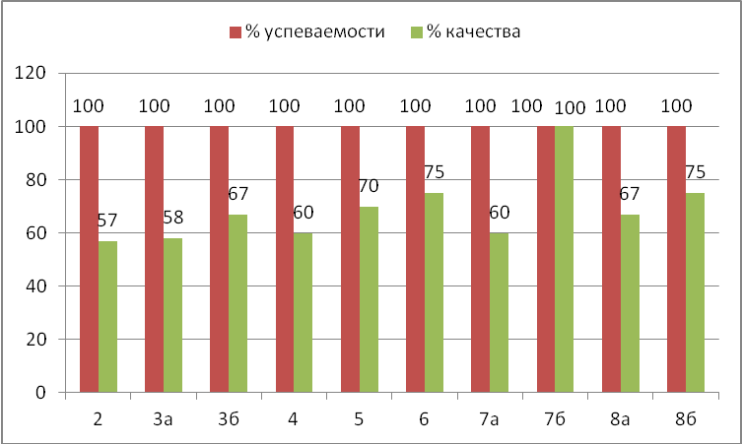 | 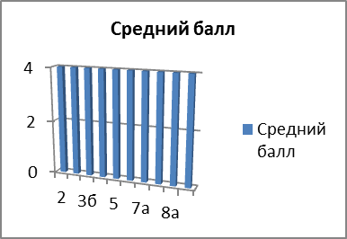

Показатель качества выполненной итоговой работы по математике достаточно высок - 65%. Показатель качества по предмету повысился на 6% по сравнению с третьей четвертью 2016-17 учебного года. Снижение показателя качества по предмету показали: 2 и 7а классы.

Результаты итогового контрольного диктанта по письму и развитию речи во 2-8 классах
Таблица 7
класс | Количество обучающихся выполнявших работу | Обучающихся с отметкой 4 и выше | % успеваемости | % качества
2 | 7 | 4 | 100 | 57
3а | 12 | 7 | 100 | 58
3б | 3 | 2 | 100 | -
4 | 10 | 8 | 100 | 80
5 | 9 | 5 | 100 | 56
6 | 12 | 9 | 100 | 64
7а | 10 | 7 | 100 | 70
7б | 5 | 4 | 100 | -
8а | 9 | 5 | 100 | 56
8б | 8 | 4 | 100 | 50

Диаграмма 8
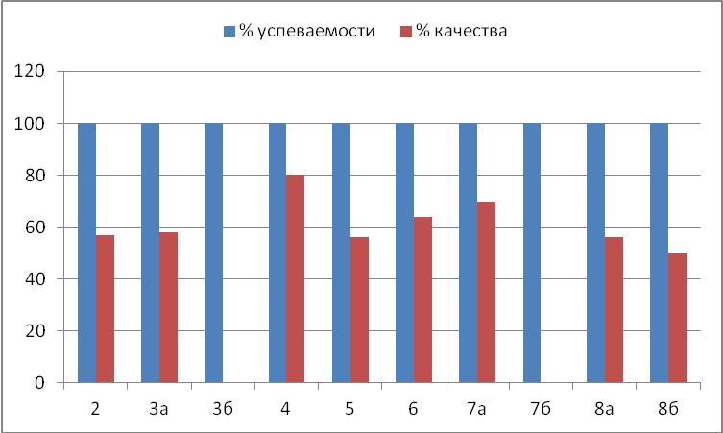

Обучающиеся 2-8 классов с контрольным диктантом справились, показав достаточный уровень усвоения базовых знаний. Качество выполнения составило 61% (в 3 четверти 2016-17 уч. году – 57%), неудовлетворительных оценок нет.

Результаты тестирования по трудовому обучению в 5-8 классах
Таблица 9
класс | Количество обучающихся выполнявших работу | Обучающихся с отметкой 4 и выше | % успеваемости | % качества
5 | 4 | 4 | 100 | 100
5 | 6 | 4 | 100 | 67
6 | 8 | 5 | 100 | 62
6 | 5 | 4 | 100 | 80
7а | 4 | 3 | 100 | 75
7а | 5 | 5 | 100 | 100
8а | 6 | 5 | 100 | 83
8а | 6 | 3 | 100 | 50
8б | 5 | 4 | 100 | 80
8б | 4 | 4 | 100 | 100

Результаты тестирования в конце 2016-2017 учебного года показали, что знания, умения и навыки соответствуют программным требованиям, пройденный материал усвоен всеми обучающимися.
Программный материал по трудовому обучению выполнен. Из 52 обучающихся 5-8 классов на «4-5» выполнили 37человек (71%). 29% обучающихся выполнили тестирование на оценку удовлетворительно. Произошло повышение показателя качества обучения на 3 % по сравнению с показателем третьей четверти 2016-17 учебного года.

Результаты административных срезов знаний в 8 классах
Таблица 10
Предмет | Вид контроля | % качества  2014-15уч.г. | % качества  2015-16 уч.г. | % качества  2016-17 уч.г.
География | Тестирование | 86% | 86% | 87%
Биология | Тестирование | 91% | 94% | 90%
Обществознание | Тестирование | 70% | 72% | 72%
История Отечества | Тестирование | 78% | 79% | 81%
СБО | Тестирование | 95% | 97% | 97%
ОБЖ | Тестирование | 96% | 96% | 83%

Из таблицы видно, что улучшились показатели уровня знаний по следующим предметам: география, история Отечества. Особого внимания требует предметы ОБЖ, биология.
В течение учебного года в учреждении осуществлялся педагогический мониторинг, целью которого является отслеживание и анализ качества обучения, анализ уровня промежуточной аттестации по предметам.
Мониторинг качества обучения проводился по следующим основным показателям:
- уровень сформированности обязательных результатов обучения (контрольные работы, анализ уроков);
- качество знаний, умений и навыков обучающихся (сравнительный анализ итогов года по предметам с итогами предыдущих лет);
- успеваемость (отчеты по итогам четверти, года, сравнительный анализ);
- степень готовности выпускников 4-го класса к обучению в 5 классе (посещение уроков, контрольные работы).
На основании проведенных наблюдений по итогам учебного года выявлено:
Мониторинг качества знаний 2-4 классов
Таблица 11
 | 2014-2015 | 2015-2016 | 2016-2017
Всего учащихся | 54 | 56 | 60
На «5» | - | - | -
На «4-5» | 16 | 17 | 12
Успеваемость | 100% | 100% | 100%
Качество знаний | 38 % | 38% | 28%

Диаграмма 12
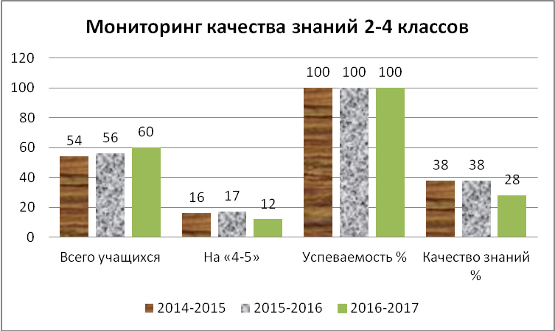

Мониторинг качества знаний 5-8 классов
Таблица 13
классы | 2014-2015
классы | всего | на «4-5» | с одной или двумя «3» | % качества
5 | 19 | 10 | 1 | 55
6 | 17 | 8 | 2 | 47
7 | - | - | - | -
8 | 24 | 17 | - | 62
9 | 12 | 6 | 3 | 50
итого | 72 | 41 | 6 | 54
 | 2015-2016
классы | всего | на «4-5» | с одной или двумя «3» | % качества
5 | 15 | 6 | 2 | 40
6 | 20 | 10 | 1 | 54
7 | 17 | 6 | 2 | 36
8 | - | - | - | -
9 | 24 | 16 | 1 | 60
итого | 76 | 38 | 6 | 50
 | 2016-2017
классы | всего | на «4-5» | с одной или двумя «3» | % качества
5 | 15 | 5 | 1 | 33
6 | 19 | 7 | - | 37
7 | 20 | 5 | 3 | 33
8 | 20 | 8 | 3 | 40
9 | - | - | - | -
итого | 74 | 25 | 7 | 36
Диаграмма 14
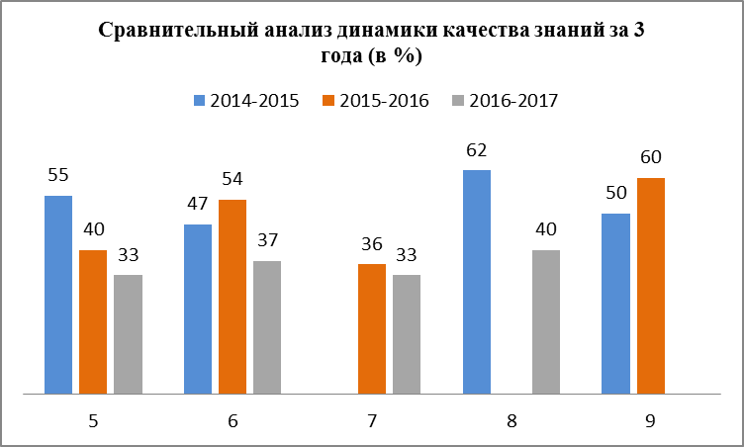

Таким образом, в результате обобщения аналитического материала, анализа реализации АООП, на основе записей в журналах выявлено следующее:
- весь учебный материал, предусмотренный рабочими программами, изучен в необходимом объеме и в нужной последовательности;
- все обучающиеся учреждения по итогам учебного 2016-2017 года освоили АООП.
Стабильная успеваемость по итогам года в 5-8 классах достигнута благодаря индивидуальной и дифференцированной работе всех членов педагогического коллектива со слабоуспевающими обучающимися.
Как и в предыдущий учебный год, уровень обученности составил - 100%, качественная успеваемость - 36% (в 2015-2016 – 50%).
Произошло снижение показателя качественной успеваемости за счет показателей успеваемости вновь прибывших обучающихся 2-8 классов из общеобразовательных школ.
С целью повышения качественных показателей успеваемости обучающихся предстоит в новом учебном году приоритетно решить задачу поиска эффективных форм и методов индивидуальной работы со слабоуспевающими учащимися, повышения их мотивации к учению.

1.6. Организация образовательной деятельности для лиц с ограниченными возможностями здоровья
Учреждение осуществляет образовательную деятельность по адаптированным основным общеобразовательным программам для детей с умственной отсталостью (интеллектуальными нарушениями). 100% обучающиеся нашего учреждения являются лицами с ограниченными возможностями, из них 89 – это дети-инвалиды.
В соответствии с Федеральным законом от 29.12.2012 № 273-ФЗ «Об образовании в Российской Федерации», в учреждении созданы специальные условия для получения качественного образования лиц с ОВЗ, для коррекции нарушений их развития и социальной адаптации.
В нижеприведенной таблице представлены данные, характеризующие специальные условия для получения образования детям с ОВЗ.
Таблица 15
Требования к кадровым условиям
№  п/п |  | Параметры самоанализа | Оценка
1. |  | Соответствие штатного расписания направленности АООП:
1.1. |  | Наличие педагогических работников для осуществления учебной деятельности | наличествует
1.2. |  | Наличие педагогических работников для осуществления внеурочной деятельности | наличествует
1.3. |  | Наличие специалистов в области социально-педагогической поддержки | наличествует
1.4. |  | Наличие специалистов в области психологической поддержки | наличествует
1.5. |  | Наличие специалистов в области логопедической поддержки | наличествует
1.6. |  | Наличие специалистов в области дефектологической поддержки | наличествует
1.7. |  | Наличие специалистов в области медицинской поддержки | наличествует
1.8. |  | Наличие вспомогательного персонала | наличествует
1.9. |  | Наличие услуг тьютора, оказывающего обучающимся необходимую помощь | наличествует
2. |  | Соответствие квалификации специалистов профилю деятельности:
2.1. |  | Наличие у педагогических работников, осуществляющих учебную деятельность профессиональной переподготовки или повышения квалификации в области олигофренопедагогики | наличие у 80% педагогических работников и членов администрации
2.2. |  | Наличие у специалистов в сфере психологической поддержки подготовки в области специальной психологии | соответствует
2.3. |  | Наличие у специалистов в сфере логопедической поддержки подготовки в области логопедии | соответствует
2.4. |  | Наличие у специалистов в области медицинской поддержки профильной подготовки | соответствует
Требования к материально-техническим условиям
1. |  | Соответствие помещений особенностям развития детей и их образовательным потребностям
1.1. |  | Наличие помещений удобных и безопасных для проведения образовательной деятельности | наличествуют в достаточном количестве
2. |  | Соответствие предметной среды образовательным потребностям обучающихся
2.1. |  | Наличие безбарьерной среды | большая часть условий обеспечена
2.2. |  | Наличие необходимых технических средств | наличествуют, обеспечивая основные потребности АООП
3. |  | Соответствие среды задачам физического развития детей
3.1. |  | Наличие спортивного зала | наличествует
3.2. |  | Соответствие спортивного зала нормам СанпиН | полностью организована
4. |  | Соответствие среды задачам эстетического развития детей
4.1. |  | Наличие помещений и оборудования для организации музыкальной деятельности | наличествует
4.2. |  | Наличие оборудования для проведения внеурочной деятельности | наличествует
5. |  | Соответствие среды задачам трудового обучения и воспитания
5.1. |  | Наличие мастерских для трудовой подготовки детей | наличествует по 3 и более профилям
6. |  | Соответствие среды задачам развития доступных видов детской деятельности
6.1. |  | Наличие оборудования для дидактических и сюжетно-ролевых игр | наличествует
Требования к информационному обеспечению
1. |  | Соответствие методического обеспечения реализуемым программам
1.1. |  | Наличие учебников и/или учебных материалов к образовательным областям | наличествует 100 %
1.2. |  | Наличие УМК к образовательным областям | наличествует 100 %
1.3. |  | Наличие собственных методических материалов, разработок | наличествует 90 % и более
1.4. |  | Наличие методических материалов к проведению внеурочной работы | наличествует 100%
2. |  | Библиотека Учреждения
2.1. |  | Наличие библиотеки | наличествуют
2.2. |  | Наличие достаточного количества книг | наличествует, обеспечивая основные потребности АООП
3. |  | Соответствие технических средств потребностям образовательной деятельности
 |  | Наличие компьютерного, мультимедийного, интерактивного оборудования:
3.1. |  | Интерактивной доски | наличествуют
3.2. |  | Мультимедийного комплекса | наличествуют
3.3. |  | Компьютера в учебном кабинете | наличествуют
3.4. |  | Компьютера в библиотеке | наличествуют
3.5. |  | Наличие лицензионного и/или свободного программного обеспечения общесистемного и офисного назначения на каждое рабочее место в целом в Учреждении | наличествуют
3.6. |  | Наличие высокоскоростного подключения к Интернет | наличествуют
3.7. |  | Использование ЦОР | наличествуют
4. |  | Доступ к сети Интернет
 |  | Наличие доступа на территории образовательной организации | наличествует, в общем доступе
 |  | Наличие дистанционных форм поддержки обучающихся | отсутствуют
5. |  | Сайт организации
5.1. |  | Наличие собственного сайта в сети Интернет, соответствующего «Правилам размещения на официальном сайте образовательной организации в информационно-телекоммуникационной сети «Интернет» и обновления информации об образовательной организации» (Постановление Правительства РФ ) с версией для слабовидящих | наличествует, содержит разнообразную информацию об организации, страницы для обучающихся и родителей
Требования к учету специфических образовательных потребностей
1. | Осуществление индивидуального и дифференцированного подхода в образовательной деятельности
1.1. | Проведение комплексного психолого-педагогического обследования обучающихся |  | применяется в системе
1.2. | Использование индивидуальных и групповых форм обучения |  | используются
1.3. | Наличие формы отражения результатов обследования (Карта развития, портфолио) |  | имеется
2. | Взаимодействие специалистов
2.1. | Наличие плана взаимодействия |  | наличествует
3. | Качество применения используемых методик
3.1. | Соответствие используемых методик типологическим особенностям обучающихся |  | соответствуют в удовлетворительной степени
3.2. | Соответствие используемых методик индивидуальным особенностям обучающихся |  | соответствуют в удовлетворительной степени
4. | Характеристика психолого-медико-педагогической поддержки
4.1. | Наличие специально оснащенных помещений |  | наличествует
4.2. | Наличие плана работы с обучающимися |  | наличествует
4.3. | Наличие планов групповой и индивидуальной работы с обучающимися |  | наличествует
4.4. | Наличие методического оснащения поддержки |  | наличествует

1.7. Социальный статус семей обучающихся
В 2016-2017 учебном году социально-педагогическая работа осуществлялась в соответствии с перспективным и годовым планами работы по следующим направлениям:
- профилактические мероприятия по предупреждению безнадзорности и правонарушений несовершеннолетних;
- работа с категорией семей группы «неблагополучные», «асоциальные»;
- пропаганда правовых знаний для учащихся;
- консультационная работа для родителей по вопросам обучения, воспитания, развития детей;
- вовлечение детей, родителей в общественно-полезную занятость.
Большая работа по профилактике неблагополучия в семьях, среди несовершеннолетних проведена членами Совета родителей, Совета профилактики: заседания были посвящены рассмотрению вопросов об ответственном родительстве, об ответственности учащихся за результаты их обучения и воспитания, применена практика закрепления шефов из числа родителей за подростками, требующими особого внимания. Всего в течение года под особым контролем находились 17 обучающихся, 12 семей.
Создано творческое объединение «Школа правовых знаний». Проведена серия мероприятий по правовому воспитанию учащихся – классные часы, акции, лекции, встречи с работниками правоохранительных органов. Среди разнообразных мероприятий – родительский урок, акции, мероприятия волонтерского движения.
Взаимодействие с городскими социальными институтами помогало решать важные вопросы, а именно:
- с религиозными организациями формировать систему противодействия распространению суицидальных наклонностей;
- с ГКУ Центром занятости населения обеспечено трудоустройство 14-ти несовершеннолетних, в том числе 4-х в летний период из числа тех, кто требует особой педагогической заботы;
- с краеведческим музеем, выставочным залом, киноцентром «Кузбасс», городской библиотекой, заповедником «Кузнецкий Алатау» обеспечено приобщение учащихся к истории города, Кузбасса, знакомство с творчеством самобытных художников, поэтов, композиторов, творчеством талантливых земляков и многое другое;
- союз с учреждениями дополнительного образования «Центром детского творчества», «Детско-юношеским центром», ледовым дворцом «Кристалл» обеспечивает занятость учащихся, их участие в муниципальных мероприятиях.
Количество обучающихся, состоящих на учете в ОУУП и ПДН и ВШК
Таблица 16
 | 2014-2015 | 2015-2016 | 2016-2017
Состоят на учете в ОУУП и ПДН | 2 | 5 | 6
Состоят на учете ВШК | 1 | 7 | 2
Количество преступлений, совершенных обучающимися | 1 | 1 | 1
Количество общественно-опасных деяний совершенных обучающимися | 2 (1 лицо) | 2 | 3 (1 лицо)

На начало учебного года на учете в ОУУП и ПДН состояли - 5 человек, на городском учете как социально опасные семьи - 5; на конец года в ОУУП и ПДН – 6, как социально опасные –7. Произошло увеличение количества детей, состоящих на учете, за счет вновь прибывших обучающихся, уже состоявших на учете.
В школе выявлены группы курящих подростков в количестве 5-ти человек. Также, отмечены факты агрессивного поведения, опоздания на уроки, уходы с мероприятий второй половины дня.
В новом учебном году предстоит решать задачу поиска адекватных форм работы по недопущению фактов проявления у учащихся вредных привычек, фактов нарушения правил поведения учащихся.

Социальный паспорт учреждения
Таблица 17
Категория обучающихся | Количество человек
Категория обучающихся | 2015-2016 | 2016-2017
Всего | 132 | 134
Дети инвалиды, всего | 92 | 89
-из них обучаются на дому | 37 | 33
Дети из многодетных семей | 21 | 25
Дети-сироты и дети, оставшиеся без попечения родителей | 10 | 14
Опекаемые дети | 3 | 3
Дети приемных родителей | 3 | 2
Дети из асоциальных семей, всего | 11 | 14
-из них состоят на городском учете в социально опасном положении | 2 | 6
-из них состоят на учете в ОДН | 3 | 6
-на внутришкольном контроле | 6 | 2
Дети безработных родителей | 10 | 10
Дети из малообеспеченных семей | 29 | 29
Дети родителей-участников локальных войн | 1 | 1
Сравнивая показатели, характеризующие социальный статус семей обучающихся за два года можно сделать вывод, что социальная картина школы несколько ухудшилась, увеличилось число асоциальных семей, соответственно эти семьи поставлены на городской учет системы профилактики.
Под пристальным вниманием педагогического коллектива учреждения находятся семьи, которые занимаются воспитанием опекаемых и приемных детей. Эти дети обеспечиваются бесплатным проездом на городском транспорте, попечителям оказывается правовая и психологическая помощь. Так, на протяжении всего учебного года велось психолого-педагогическое сопровождение 5-ти семей.

1.8. Движение обучающихся
Таблица 18
Классы | Количество обучающихся на начало года | Зачислены в первый класс | Приняты в порядке перевода из другого учреждения | Отчислены в порядке перевода в другое учреждение | Переведены в следующий класс | На конец года
1 | 12 | 12 | - | - | 12 | 12
2 | 10 | - | 4 |  | 14 | 14
3 | 18 | - | 4 | - | 22 | 22
4 | 12 | - | 1 | 1 | 12 | 12
5 | 16 | - | 1 | 2 | 15 | 15
6 | 16 | - | 3 | - | 19 | 19
7 | 20 | - | 2 | 2 | 20 | 20
8 | 17 | - | 3 | - | 20 | 20
9 | - | - | - | - | - | -
итого |  |  |  |  | 134 | 134

1.9. Психолого-медико-педагогическое сопровождение обучающихся

Статистические данные службы сопровождения:

1.Количество классов и обучающихся в МКОУ ОШ «Коррекция и развитие» на 31.05.2017г.
Таблица 19
Адаптированная основная общеобразовательная программа (АООП) | варианты АООП | Количество классов | Количество обучающихся
Адаптированная основная общеобразовательная программа (АООП) | варианты АООП | Количество классов | всего | из них с инвалидностью
АООП | вариант 1 | 9 | 89 | 47
АООП | вариант 2 | 3 | 45 | 44

2. Количество обучающихся по очной форме обучения по заключению городской ПМПК:
Таблица 20
Основной диагноз | Классы |  |  |  |  |  |  |  |  |  |  |  | Итого
Дети с ОВЗ, из них: | 1А | 1Б | 2 | 3А | 3Б | 4 | 5 | 6 | 7А | 7Б | 8А | 8Б | кол- во | % от числа в школе
F-70 (легкая у/о) | 4 |  | 6 | 10 |  | 9 | 10 | 11 | 7 | 1 | 8 | 5 | 71 |  | 69,6
F-71 (умеренная у/о) |  | 1 |  | 2 | 5 | 1 |  | 1 |  | 4 |  | 1 | 15 |  | 14,7
F-72 (тяжелая у/о) |  | 3 |  |  |  |  |  |  |  |  |  |  | 3 |  | 2,94
F -73; F-78; F-79 |  |  |  |  |  |  | 1 |  | 1 |  |  |  | 2 |  | 1,96
Легкое, смешанное когнитивное расстройство  F- 06, F-83 Специфические расстройства развития учебных навыков F-81 |  |  |  |  |  |  | 1 | 1 | 1 |  |  |  | 3 |  | 2,94
С расстройствами аутистического спектра с у/о.  F 84.11 | 1 |  | 1 |  |  |  |  |  | 2 |  |  |  | 4 |  | 3,92
F 02.808 |  |  |  |  |  |  |  |  |  |  |  | 1 | 1 |  | 0,98
F 02847(652) |  |  |  |  |  |  |  |  |  |  | 1 | 2 | 3 |  | 2,94
Итого: | 5 | 4 | 7 | 12 | 5 | 10 | 12 | 13 | 11 | 5 | 9 | 9 | 102 |  | 100

3. Количество обучающихся по форме обучения на дому по заключению ПМПК:
Таблица 21
Основной диагноз | Классы |  |  |  |  |  |  |  | Итого
Дети с ОВЗ, из них: | 1 | 2 | 3 | 4 | 5 | 6 | 7 | 8 | Кол-во | % от числа на дому
F-70 (легкая у/о) |  |  |  |  |  | 1 |  | 1 | 2 | 6,06
F-71 (умеренная у/о) | 1 | 2 | 1 | 2 | 2 | 1 | 3 |  | 12 | 36,3
F-72 (тяжелая у/о) | 2 | 2 | 2 |  |  | 2 | 2 |  | 10 | 30,3
F -73; F-78; F-79 |  | 1 | 2 |  |  | 2 |  |  | 5 | 15,1
С расстройствами аутистического спектра с у/о.  F 84.11 |  | 2 |  |  | 1 |  |  | 1 | 4 | 12,1
Итого: | 3 | 7 | 5 | 2 | 3 | 6 | 5 | 2 | 33 | 100

4. Количество обучающихся с речевыми нарушениями в очной форме:
Таблица 22
Речевые нарушения | Классы |  |  |  |  |  |  |  |  |  | Итого
Речевые нарушения | 1А | 1Б | 2 | 3А | 3Б | 4 | 5 | 6 | 7А | 7Б | кол- во
Нарушения устной речи:
1) Расстройства фонационного оформления речи:
дислалия |  |  |  |  |  |  |  |  |  | 1 | 1
дизартрия | 2 |  | 3 | 3 | 1 | 5 | 2 | 3 | 2 | 1 | 22
2) Нарушения структурно-семантического оформления речи:
алалия | 1 | 1 |  |  |  | 1 |  | 1 |  |  | 4
Нарушения письменной речи:
дисграфия (аграфия) |  |  |  | 1 |  |  |  | 2 |  |  | 3
дислексия (алексия) |  |  |  |  |  |  |  | 1 |  |  | 1
СНР (системное недоразвитие речи):
легкой степени |  |  | 2 | 7 |  | 4 | 4 | 5 | 3 |  | 25
средней степени | 3 |  | 4 | 5 | 2 | 5 | 6 | 8 | 8 | 2 | 43
тяжелой степени | 2 | 4 | 1 |  | 3 | 1 | 2 |  |  | 3 | 16

5. Количество обучающихся с речевыми нарушениями на домашнем обучении:
Таблица 23
Речевые нарушения | Классы |  |  |  |  |  |  |  |  |  | Итого  кол- во
Речевые нарушения | 1А | 1Б | 2 | 3А | 3Б | 4 | 5 | 6 | 7А | 7Б | Итого  кол- во
Нарушения устной речи:
1) Расстройства фонационного оформления речи:
дизартрия |  |  |  | 1 |  | 1 | 2 |  |  |  | 4
2) Нарушения структурно-семантического оформления речи:
алалия | 1 |  | 1 |  |  |  |  | 2 | 2 |  | 6
Нарушения письменной речи:
СНР (системное недоразвитие речи)
Легкой степени |  |  |  |  |  |  |  | 1 |  |  | 1
Средней степени |  |  |  |  |  | 2 |  |  |  |  | 2
Тяжелой ст. | 1 | 2 | 7 | 5 |  |  | 3 | 5 | 5 |  | 28
6. Результаты специальной (коррекционной) деятельности
(сведения для АИС образования Кемеровской области)
Таблица 24
 | Начальное общее образование |  | Основное общее образование
 | 2015-2016 | 2016-2017 | 2015-2016 | 2016-2017
Количество детей, охваченных специальной (коррекционной) работой | 39 | 43 | 54 | 59
Количество обучающихся, в отношении которых произошло снятие ранее поставленного диагноза при положительной динамике в обучении | - | - | - | 1
Количество выпускников, получивших трудовую подготовку и документ о присвоении квалификации | - | - | - | -
Количество обучающихся, у которых удалось скорректировать отставание до нормы | - | - | - | 1
Количество обучающихся, у которых произошел процесс компенсации | 3 | 6 | 8 | 14
Количество обучающихся с уровнем сформированности жизненных навыков в соответствии с нормой: | 29 | 30 | 42 | 50
-со сформированными навыками самообслуживания | 29 | 30 | 42 | 50
-со сформированным адекватным ситуативным поведением | 13 | 28 | 37 | 40
-со сформированным социальным мировоззрением | 10 | 14 | 20 | 27
-умеющих планировать свою жизнь в ближайшем будущем | 4 | 7 | 20 | 27
-имеющих достижимые жизненные планы | 2 | 4 | 8 | 17

Целью деятельности службы сопровождения является создание системы комплексного психолого-медико-педагогического сопровождения обучающихся с умственной отсталостью (интеллектуальными нарушениями), обеспечивающей успешное освоение адаптированной основной общеобразовательной программы (далее-АООП) и коррекцию недостатков в физическом и психическом развитии.
В состав службы сопровождения входят:
Таблица 25
№ | Наименование должности | Штатные единицы
1. | Руководитель службы | 1
2. | Педагог-психолог | 1
3. | Учитель- дефектолог | 1
4. | Учитель-логопед | 1
5. | Социальный педагог | 1
6. | Инструктор ЛФК | 1
7. | Учитель адаптивной физкультуры | 1
8. | Учитель ритмики | 1
9. | Врач-психиатр | 0,5
10. | Медицинская сестра | 1,5

Состав службы сопровождения позволяет на высоком профессиональном уровне решать задачи сопровождения учащихся с ОВЗ.
В целях эффективной деятельности службы сопровождения в 2016-2017 году решались следующие задачи:
― выявление особых образовательных потребностей обучающихся с умственной отсталостью (интеллектуальными нарушениями), обусловленных структурой и глубиной имеющихся у них нарушений, недостатками в физическом и психическом развитии;
― осуществление индивидуально ориентированной психолого-медико-педагогической помощи детям с умственной отсталостью (интеллектуальными нарушениями) с учетом особенностей психофизического развития и индивидуальных возможностей обучающихся (в соответствии с рекомендациями психолого-медико-педагогической комиссии);
― организация индивидуальных и групповых занятий для детей с учетом индивидуальных и типологических особенностей психофизического развития и индивидуальных возможностей обучающихся, разработка и реализация индивидуальных учебных планов (при необходимости);
― реализация системы мероприятий по социальной адаптации обучающихся с умственной отсталостью (интеллектуальными нарушениями);
― оказание родителям (законным представителям) обучающихся с умственной отсталостью (интеллектуальными нарушениями) консультативной и методической помощи по психолого-педагогическим, социальным, правовым, медицинским и другим вопросам, связанным с их воспитанием и обучением.
Поставленные на год задачи реализовывались через основные направления деятельности службы сопровождения:
1. Психопрофилактическая деятельность - сопровождение обучающихся с целью создания условий, способствующих активизации ресурсов эмоционального благополучия детей, их социализации; выявление причин нарушений в обучении, развитии, социальной адаптации.
Данное направление деятельности было наполнено следующим содержанием:
1) Сопровождение первичной адаптации заключалось в наблюдении и способствовании первичной адаптации вновь поступивших детей к условиям учреждения, а также обучающихся переходящих в 5 класс.
На этапе адаптации специалистами сопровождения проводился контроль эмоционального состояния детей с целью раннего выявления признаков дезадаптации и разработки мер их преодоления. (Приложение 1)
2) Систематическое наблюдение за состоянием психо-физического развития ребенка.
В таком наблюдении для специалистов сопровождения на первый план выходит своевременное выявление особенностей ребенка, которые могут привести к определенным сложностям, отклонениям или ухудшениям в его интеллектуальном и эмоциональном развитии, в его поведении и отношениях.
Результаты наблюдения фиксируются в индивидуальной карте развития ученика.
3) Консультирование педагогического состава
Психопрофилактическая работа с педагогическим составом состояла в психологическом просвещении, снятии внутреннего напряжения, усталости, восстановлении работоспособности, обучении навыкам эффективного взаимодействия с обучающимися.
Такая психопрофилактическая работа носила как групповой, так и индивидуальный характер:
- проведены семинары для педагогов учреждения «Конфликтные ситуации в учебно-воспитательном процессе: причины, следствия, решения», - «Психологический комфорт на уроке, как фактор успешной самореализации личности обучающегося»; "Здоровьесберегающие техники для педагогов";
- консультации в рамках проекта «Образовательная кинезиология как средство здоровьесбережения обучающихся с ограниченными возможностями здоровья», «Метод кинезиологии в работе с детьми с речевыми нарушениями»;
- индивидуальные консультации для воспитателей и учителей по вопросу актуального эмоционального состояния и ситуации развития обучающихся.
К консультативной работе привлечены все участники службы сопровождения.
4) Психопрофилактическая работа с семьей ребенка является важнейшим направлением, поскольку развитие детей с ограниченными возможностями здоровья, их социально-психологическая адаптация во многом определяется типом родительского отношения к состоянию ребенка и стилем семейного воспитания.
Данное направление работы было реализовано через индивидуальные консультации и специально организованные для родителей (законных представителей) практические занятия по плану «Школы любящих родителей».
Таблица 26
Учебный год | Охват родителей (законных представителей), прошедших «Школу любящих родителей» | Количество занятий за учебный год
2015-2016 | 10 | 8
2016-2017 | 15 | 8

5) Рациональная организация образовательного процесса
Специалистами службы сопровождения были посещены уроки педагогических работников, взаимопосещения коррекционных занятий с целью наблюдения за поведением обучающегося в ситуации урока, при взаимодействии с педагогом, с последующим анализом данных наблюдений и рекомендациями учителю по оптимизации обучения и воспитания детей.
2. Диагностическая деятельность включала в себя проведение плановых диагностических обследований, которые проводили специалисты службы сопровождения, с целью выявления характера и интенсивности трудностей развития обучающихся и подготовки рекомендаций по оказанию им психолого-медико-педагогической помощи.
При повторном обследовании ребенка проводился анализ динамики его развития, оценка эффективности используемых методов, планирование и корректировка дальнейшей системы сопровождения ребенка.
Независимо от того, какие методы и диагностические методики применялись в сопровождении обучающегося, результаты диагностики всегда заносятся в индивидуальные карты развития, диагностические карты, а также представляются в виде графиков и диаграмм. (Приложение 2)
3. Консультативно-просветительская деятельность была направлена на ориентацию педагогов, родителей и самих детей для конструктивного разрешения всевозможных проблемных ситуаций, препятствующих самореализации личности детей.
Содержание данного направления работы включало три основных составляющих:
1) Консультирование и психологическое просвещение родителей (законных представителей)
Таблица 27
Вид помощи | Содержание
Информирование | - Проводились беседы в течение года;  - На сайте учреждения размещалась информация о работе службы сопровождения и каждого специалиста во вкладке «Коррекционная деятельность»;  - Ежемесячно выдавались памятки на «Школе любящих родителей» по вопросу воспитания и обучения детей
Индивидуальное консультирование | - Оказывалось первичное и повторное индивидуальное консультирование, в том числе, в рамках школьного ПМПк, данные занесены в журнал работы с родителями;  - Подготовка сопроводительной документации на обучающихся для МСЭ
Индивидуальные занятия с ребенком в присутствии матери (либо другого члена семьи) | В условиях учреждения были проведены Дни открытых коррекционных занятий с 1 по 4 классы. Родителям были продемонстрированы коррекционные занятия педагога-психолога, учителя-логопеда, учителя-дефектолога, инструктора ЛФК, учителя адаптивной физкультуры, учителя ритмики.
Групповая работа | Практические занятия по плану «Школы любящих родителей по темам: «Тренинг на сплочение коллектива», «Воспитание любовью», «Психомоторика и сенсорное развитие детей», «Развиваем память», «Развиваем внимание», «Развиваем мышление и речь», «Развиваем воображение», а также совместное занятие для родителей и детей «Развитие игрового общения ребёнка со взрослыми и детьми через коммуникативные игры»

2) Консультирование и психологическое просвещение педагогических работников
Таблица 28
Вид помощи | Содержание
методические консультации | Всего проведено 20 консультаций для специалистов по вопросам работы с детьми с ОВЗ
школьный семинар | По темам в каникулярное время:  - «Конфликтные ситуации в учебно-воспитательном процессе: причины, следствия, решения»;  - «Психологический комфорт на уроке, как фактор успешной самореализации личности обучающегося»;  - "Здоровьесберегающие техники для педагогов"
городской семинар-практикум | В течение года для педагогов города один раз в четверть по теме «Актуальные вопросы реализации федерального государственного образовательного стандарта начального общего образования обучающихся с ограниченными возможностями здоровья, федерального государственного образовательного стандарта образования обучающихся с умственной отсталостью (интеллектуальными нарушениями)»

3) Консультирование и психологическое просвещение обучающихся
Таблица 29
Вид помощи | Содержание
индивидуальные беседы | - по профилактике употребления ПАВ (консультации по профилактике ПАВ «Ключи жизни»);  - с учащимися, состоящими на учёте, пропускающими занятия без уважительной причины, совершающими правонарушения
групповые и индивидуальные консультации | Были направлены на профилактику суицидального поведения «Нам не страшен «Синий КИТ»

4. Коррекционно-развивающая деятельность
Коррекционно-развивающая работа с детьми проводилась в групповой и индивидуальной форме.
Диаграмма 30
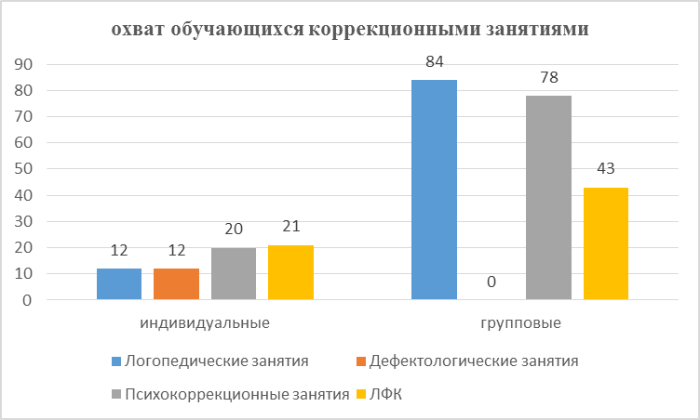

Из таблицы следует, что охват обучающихся коррекционными занятиями составляет 100%. Индивидуальная форма работы организуется в том случае, если у обучающегося наблюдается выраженные аффективные проблемы: высокая тревожность, необоснованные страхи, неуверенность в себе, агрессивное поведение и т.д. или же, если конкретная проблема у ребенка может быть решена только в индивидуальной форме.
Индивидуальные и групповые занятия проводились по следующим программам:
Таблица 31
Специалисты службы сопровождения | Название программы | Время проведения
Учитель-логопед | Индивидуальные коррекционные занятия:  - «Коррекция звукопроизношения» 1-7 классы | По расписанию в течение года (по запросу, по результатам диагностик)
Учитель-логопед | Групповые коррекционные занятия:  - 1б класс – по программе коррекционного курса «Альтернативная коммуникация»;  - 1-7 классы – по программе коррекционных логопедических занятий | По расписанию в течение года
Учитель-дефектолог | Индивидуальные коррекционные занятия:  - «Формирование познавательных и общеучебных умений и навыков у обучающихся с ограниченными возможностями здоровья» для 1а,2-7 классов;  - «Развитие познавательных процессов у детей с умеренной и тяжелой степенью умственной отсталости» для 1б класса | По расписанию в течение года (по результатам диагностик)
Педагог-психолог | Индивидуальные коррекционные занятия:  - Коррекция и развитие эмоциональной и мотивационной сферы обучающихся 1-4 классов. Индивидуальные коррекционные занятия по программе «Коррекция и развитие эмоционально-волевой сферы»;  - Развитие коммуникативных навыков подростков с девиантным поведением, имеющих проблемы в общении; снижение уровня агрессивности, тревожности (5-9 классы) | По расписанию в течение года (по запросу, по результатам диагностик)
Педагог-психолог | Групповые коррекционные занятия:  - 1-4, 7 «Б» классы – по программе «Развитие психомоторики и сенсорных процессов» для обучающихся 1—4 классов специальных (коррекционных) образовательных учреждений VIII вида  - 5-7 классы – по программе «Психологический практикум»  - 8 классы – «Профориентация: найди себя» | По расписанию в течение года
Инструктор ЛФК | Индивидуальные коррекционные занятия:  - Программа индивидуальных занятий «ЛФК» с 1 по 8 классы | По расписанию в течение года (на основании мед.справки)
Инструктор ЛФК | Групповые коррекционные занятия:  - Программа «ЛФК» 1 - 8 классы | По расписанию в течение года

5. Аналитическая деятельность включала:
- анализ собранной диагностической информации;
- составление рекомендаций всем участникам образовательного процесса по индивидуальному сопровождению детей;
- деятельность, направленную на осмысление итогов коррекционной работы с детьми, педагогами, родителями в течение определенного срока.

6. Организационно-методическая деятельность включала в себя:
-оформление текущей документации специалистов;
-планирование работы (составление годового, ежемесячного планов работы);
-оформление отчетной документации;
-разработку коррекционно-развивающих программ;
-планирование и подготовку диагностических мероприятий;
-планирование и подготовку групповых и индивидуальных коррекционно-развивающих занятий с учащимися;
-подбор и оформление материалов для информирования участников образовательного процесса в рамках консультативно-просветительской деятельности;
-повышение уровня профессиональной компетентности: специалистов службы сопровождения.
Таблица 32
Профессиональная переподготовка
Специалисты службы сопровождения | Название программы | Организатор
Педагог-психолог,  учитель-логопед | «Менеджмент организации» | АНОВПО «Евразийский открытый институт»

Курсы повышения квалификации
Специалисты службы сопровождения | Название курсов | Организатор
Педагог-психолог,  учитель-дефектолог | «Актуальные вопросы введения ФГОС образования обучающихся с умственной отсталостью (интеллектуальными нарушениями)» | ИПК г. Новокузнецк
Педагог-психолог,  учитель-дефектолог | «Инновационные обучающие компьютерные программы на основе технологии БОС для системы дошкольного и школьного образования (Речевой комплекс БОС)» | Частное образовательное учреждение дополнительного образования «Институт Биологической Обратной Связи»
Учитель-логопед | «Теория и практика организации коррекционной психолого-логопедической работы по предупреждению и устранению нарушений речи у детей и подростков» | КРИПКиПРО г.Кемерово

Выступления
Специалисты службы сопровождения |  | Тема доклада (выступления)
Учитель-логопед | школьное методическое объединения | «Возможности развития навыков языковой коммуникации с учетом требований Стандарта в ходе обучения и воспитания обучающихся. Выработка единых рекомендаций по реализации требований Стандарта к предметной области «Язык и речевая практика» и «Альтернативные коммуникации» в урочной и внеурочной деятельности».
Учитель-дефектолог | школьное методическое объединения | «Современные подходы эффективного формирования основ учебной деятельности у обучающихся младшего школьного возраста в процессе изучения содержания предметных областей», «Использование приемов мнемотехники на уроках в специальной коррекционной школе»

Участие в конкурсах, мероприятиях
Специалисты службы сопровождения | Участие
Педагог-психолог | - осуществляла работу руководителя городского методического формирования школьных педагогов-психологов;  - осуществляла работу руководителя школьного методического объединения специалистов коррекционного блока;  - являлась членом экспертного жюри городского конкурса «Педагог года-2017»;  - являлась председателем жюри на городской НПК «Мое открытие»;  - участник городского проекта «Дети наше будущее - 2016»;
Педагог-психолог,  учитель-логопед | участие в городском конкурсе «Педагоги в прямом эфире»
Учитель-логопед | -руководитель городского клуба «Молодой педагог»;  - член жюри конкурса «Ученик года – 2017»;  - участник молодежного парламента города Междуреченска;  - совместно с Молодежным парламентом был реализован проект «День ангела» для детей социальных учреждений, а так же реализована неделя добра для обучающихся МКОУ ОШ «Коррекция и развитие»;  - участник городских соревнований по легкоатлетическому четырехборью в рамках реализации Всероссийского физкультурно-спортивного комплекса «Готов к труду и обороне»;  - участник проекта «Дети наше будущее - 2016»;  - участник летнего фестиваля «ГТО - 2017»
Педагог-психолог,  Учитель-дефектолог,  учитель-логопед | Свидетельство активного участника педагогического формирования городской методической сети

Победы в конкурсах, достижения
Специалисты службы сопровождения
Учитель-логопед | - победитель городского конкурса «Быстрый старт»;  - почетная грамота совета народных депутатов МГО «За активную гражданскую позицию, личный вклад в реализацию общественных инициатив»

7. Психолого-медико-педагогический консилиум
Важнейшим звеном психолого-медико-педагогического сопровождения является деятельность психолого-медико-педагогического консилиума (ПМПк).
Основные направления деятельности ПМПк:
-разработка и уточнение индивидуального образовательного маршрута для каждого ребенка,
-разработка, уточнение с учетом данных динамического обследования учащихся и реализация схем и программ их сопровождения,
-гигиеническое нормирование нагрузок для учащихся,
-обеспечение преемственности и последовательности в работе с ребенком,
-организация и проведение медико-психолого-педагогических консилиумов.
Следует подчеркнуть, что основная задача службы сопровождения в отношении обучающегося – разработка для него внутреннего индивидуального образовательного маршрута.
Таблица 33
 | Всего детей, прошедших через ПМПк | Причина обращений:
 | Всего детей, прошедших через ПМПк | создание СОУ в соответствии с заключением ПМПК | разработка и реализация СИПР | оценка эффективности реализации СИПР | уточнение образовательного маршрута и рекомендаций | оценка статуса учащегося на момент окончания 4 класса
2015-2016 | 42 | 19 | - | 9 | 3 | 11
2016-2017 | 45 | 19 | 4 | 4 | 8 | 10

Таблица 34
 | Обследовано семей на дому | Проведено заседаний ПМПк, из них: |  | Рекомендовано:
 | Обследовано семей на дому | плановых | внеплановых | логопедическая помощь | дефектологическая помощь | психологическая помощь | занятия ЛФК | Обратиться на городскую ПМПК
2015-2016 | 22 | 6 | 2 | 13 | - | 18 | 6 | 2
2016-2017 | 22 | 12 | 4 | 11 | 13 | 16 | 12 | 8

Резюмируя вышеизложенное, важно отметить то, что за последние два года отмечается наличие тенденций, характеризующих контингент вновь прибывших обучающихся в учреждение, а именно:
-увеличение количества детей, поступающих в первый класс, которые имеют комбинированные нарушения в развитии;
-наличие у подавляющего большинства детей системных соматических заболеваний, что подтверждает необходимость дополнительной индивидуально-ориентированной педагогической, психологической, социальной и медицинской помощи таким детям специалистами службы сопровождения.
Также необходимо отметить, что в свете новых законодательных требований одной из задач ПМПк является, не только выявление детей, испытывающих трудности обучения и определение стратегии работы с ними, но и разработка, с обязательным привлечением учителей, адаптированной основной общеобразовательной программы для обучающихся с умственной отсталостью (интеллектуальными нарушениями).
Такие происходящие преобразования проецируются на расширение деятельности специалистов службы сопровождения. В связи с этим, перед службой сопровождения ставятся на новый учебный 2017-2018 год конкретные задачи, которые предполагают:
- приведение в соответствие с ФГОС нормативных документов, регламентирующих деятельность ПМПк;
- пересмотр заключений специалистов и рекомендаций содержания диагностической деятельности в сторону оценки комплексной предметной оценки результатов обучения и личностного развития учащихся, сформированности у них жизненных компетенций;
- составление психолого-педагогических рекомендаций по развитию базовых учебных действий;
- составление специальной индивидуальной программы развития, в том числе и для детей, получающих образование на дому;
- выявление особых образовательных потребностей обучающихся с умственной отсталостью.

1.10. Система профориентационной работы и социальной адаптации
Работа по профориентации в учреждении организована с учащимися 1-8 классов в соответствии с программой по профессиональной ориентации и самоопределению учащихся 1-9 классов на 2017-2022 гг. «Путь к профессии».
Используются формы и методы подготовки учащихся к жизненному самоопределению с учетом их возрастных и психофизических особенностей. Традиционно, начиная с 1-го класса, много внимания уделяется навыкам самообслуживания, формированию у учащихся позитивного отношения к труду, формированию у учащихся представлений о рабочих профессиях, о возможном и адекватном выборе рабочей специальности в будущем. В этих целях в учебном году проведены экскурсии на предприятия города – всего 19 экскурсий.
По-прежнему, у учащихся вызывают живой интерес встречи с людьми разных профессий, среди которых родители, бывшие выпускники.
Разнообразны внеклассные мероприятия – мастер-классы, игры, аукционы, КВН и многое другое.
Опыт работы педагогов школы по профориентации обобщен и нашел отражение в сборнике «Система профориентационной работы в общеобразовательной организации, реализующей адаптированную общеобразовательную программу», а также явился основой для проекта «Мы нужны друг другу», который был представлен на всероссийском конкурсе «ТОПшкола».
Школьники учреждения активно принимают участие в муниципальной открытой программе «Профессиональное будущее».
По результатам профориентационной работы достигнуты определенные успехи: по результатам диагностики проведенной психологом, можно сделать вывод о том, что большинство учащихся 7-8 классов четко понимают свои профессиональные возможности.

1.11. Результативность воспитательной работы
Целью воспитательной работы является создание благоприятных условий для становления духовно-нравственной, творческой, развивающейся, здоровой личности, способной к успешной социализации в обществе и активной адаптации на рынке труда.
В течение года решались задачи:
- приобщать учащихся к труду, ведению здорового образа жизни, ориентировать учащихся на оптимальную для них профессионально-трудовую деятельность;
- развивать творческий потенциал учащихся через участие в школьных и внешкольных мероприятиях;
- формировать у школьников систему духовно-нравственных ценностей, воспитывать гражданско-патриотические качества учащихся, осуществлять подготовку к семейной жизни;
- проводить профилактику противоправного поведения посредством организации занятости учащихся;
- воспитывать основы культуры общения и построения межличностных отношений, развивать коммуникативные навыки.
В учреждении создана система воспитательной работы, разработана программа воспитательной работы, посредством которой реализуется содержание основных направлений воспитательной деятельности: формирование позитивных межличностных отношений и коммуникативной культуры обучающихся, трудовое воспитание, профориентация, подготовка к семейной жизни, формирование навыка ЗОЖ, эстетическое творчество, гражданско-патриотическое и духовно-нравственное воспитание, работа с родителями (законными представителями) несовершеннолетних обучающихся, взаимодействие с социумом. Для достижения поставленных задач была разработана система планирования и внутришкольного контроля, которая охватывает все направления воспитательной деятельности, реализуемые посредством воспитательных программ «Здоровье», «Растем патриотами России», «Экономический практикум», «Рука помощи», «Школа дорожной грамоты», «Мой дом - моя семья», программами внеурочной деятельности.
Работа воспитателей.
Для реализации воспитательных задач были задействованы кадры: заместитель директора по воспитательной работе, 9 воспитателей, 11 классных руководителей, 1 педагог дополнительного образования, 1 социальный педагог, зав. библиотекой и 7 педагогов под руководством которых осуществлялась деятельность творческих объединений.
Работа МО воспитателей велась по плану и в установленные сроки. Комплекс разрабатываемых на МО педагогических мер внедрялся в практику жизни, отслеживание результатов деятельности воспитателей проводилось регулярно во всех группах, каждый временной этап анализировался, всё это позволило воспитателям правильно определиться с новыми задачами и их решением.
В рамках реализации ФГОС в 1 классе были разработаны и реализованы рабочие программы по внеурочной деятельности.
В течение учебного года были подготовлены и проведены общешкольные мероприятия по различным направлениям: праздничная линейка «Здравствуй, школьная пора», игровая программа «Дорожные знаки важны и нужны, их дети и взрослые помнить должны», праздник «Пути-дороги в мир здоровья», день матери, новогодние утренники, декадник «Русь моя, люблю твои просторы…», праздник, посвященный 8 Марта, фестивальная неделя «Звездный дождь», литературно-музыкальная композиция «Этот день Победы порохом пропах…», праздник «Прощай, начальная школа».
Анализируя планы воспитательной работы воспитателей можно сказать о том, что все они составлены в соответствии с предъявляемыми требованиями, содержат психолого-педагогическую характеристику классного коллектива, тематику классных родительских собраний, беседы по технике безопасности, план – сетку работы по направлениям воспитательной работы.
В учреждении организована работа по контролю качества воспитательного процесса.
Внеурочная деятельность. Направления внеурочной деятельности
Внеурочная деятельность в учреждении согласно ФГОС и в рамках воспитательной работы осуществлялась по следующим направлениям:
1) общекультурное - курсы внеурочной деятельности «Волшебный мир театра», «Волшебные краски», школьные творческие объединения: «Родная Шория», «В гостях у сказки», «Мастерица», «Музыкальные занятия», вокальные группы «Солнышко», «Домисолька»;
2) спортивно – оздоровительное - курс внеурочной деятельности «Планета здоровья», спортивная секция «Баскетбол», ежемесячно - дни здоровья, ежедневно - «Спортивный час»;
3) социальное – курсы внеурочной деятельности «Мой мир», «Сделай сам», творческие объединения: «Хозяюшка», «Основы парикмахерского искусства»;
4) нравственное – курс внеурочной деятельности «Мой край. Моя семья. Мои друзья», «Школа правовых знаний», «Школа активности», уроки культуры, тематические занятия.
Система внеурочной деятельности в учреждении предоставляет возможность заниматься детям разных возрастных групп любимым делом, начиная, от первоклассников и до обучающихся старших классов и представляет собой ту сферу, в условиях которой можно максимально развить или сформировать познавательные потребности и способности каждого обучающегося, которая обеспечивает воспитание адаптированной личности.
Таблица 35
Основные показатели | За отчетный год
Всего учащихся | 134 (33 обучается на дому)
Число учащихся, охваченных внеурочной деятельностью | 101
% учащихся, охваченных внеурочной деятельностью от общего числа учащихся, | 100% (без учета обучающихся на дому)
в том числе по направлениям деятельности:
- спортивно-оздоровительное (чел. /% от общего числа уч-ся); | 101/100%
- общекультурное (чел. /% от общего числа уч-ся); | 101/100%
- социальное (чел. /% от общего числа уч-ся); | 45/44%
- нравственное (чел. /% от общего числа уч-ся). | 101/100%
Число учащихся, не охваченных внеурочной деятельностью | 0/0,00%

Взаимодействие семьи и учреждения
В учреждении создан и работает Совет родителей, в состав которого входят представители родителей (законных представителей) несовершеннолетних обучающихся всех классов, на заседаниях рассматривались вопросы безопасности, внешнего вида детей, организации каникул, питания, помощи в проведении классных и общешкольных мероприятий. Председатель Совета родителей является членом муниципального родительского комитета.
В 2016-2017 учебном году активизировалась работа по вовлечению родителей в совместную деятельность, родители участвовали в спортивных соревнованиях, мастер-классах, праздниках, встречах, помогали педагогам решать проблемные вопросы.
Совершенствование форм и методов работы с родителями - одна из приоритетных задач в 2017-2018 учебном году.
Гражданско-патриотическое воспитание
В рамках реализации ФГОС в 2016-2017 учебном году внедрена программа духовно-нравственного развития обучающихся, реализация которой происходит как на уроке, так и во внеурочной деятельности.
Гражданско-патриотическое воспитание немыслимо без поддержания и укрепления школьных традиций. За последние годы определился круг мероприятий, который стал «визитной карточкой» учреждения: «День пожилого человека», «День матери», линейки, посвященные памятным датам истории; проведение спортивно-массовых мероприятий: «А ну-ка, парни!», «Веселые старты», «Папа, мама и я – спортивная семья!», конкурсы чтецов, сочинений, рисунков. Каждый год в преддверии Дня Победы с 1 по 8 мая в стенах учреждения проходит Вахта Памяти, еженедельные линейки с демонстрацией успехов учеников.
В рамках поисково-краеведческого направления в учреждении создан уголок, в котором часть экспозиций посвящена ветеранам – нашим землякам. Собраны материалы о военных годах Защитников Родины, хранятся памятные вещи. Традиционным стало проведение в феврале месячника военно-патриотического воспитания, посвященного Дню защитников Отечества.
Ребята активно участвовали во Всероссийском конкурсе-фестивале школьных хоров «Поют дети России», городском фестивале «Звездный дождь», областных акциях «Весенняя неделя добра», «Птицеград», «Сохраним первоцветы Кузбасса», областных фестивалях «Элим», «Мы живем семьей единой», «Рождественские встречи друзей».
В 2017-2018 учебном году продолжить работу по воспитанию гражданско-патриотических качеств у обучающихся.
Спортивно-массовая оздоровительная деятельность
Работа по формированию здорового образа жизни является приоритетным направлением в системе работы учреждения.
Помимо учебных занятий физической культурой, занятий ЛФК, в учреждении работали секции: «Баскетбол», «Настольный теннис», которые посещали 101 человек. Во второй половине дня ежедневно проводится «Час здоровья», подвижные игры. Для обучающихся 2-4, 6 классов был проведен фестиваль забытых игр.
В течение учебного года проводились межшкольные соревнования по мини-футболу, настольному теннису с воспитанниками МКОУ Детский дом №5 «Единство». Были организованы и проведены спортивные мероприятия, посвященные 72-годовщине Победы в Великой Отечественной войне. В данном мероприятии принимала участие и команда воспитателей учреждения. Интересным получилось мероприятие «Зимние забавы» с участием родителей (законных представителей) несовершеннолетних обучающихся.
Деятельность учреждения по развитию спортивно-массовой оздоровительной работы, пропаганде физкультуры, спорта, ЗОЖ поставлена на хорошем уровне. Результаты этой работы - 100% охват ребят спортивной деятельностью.
Мониторинг воспитанности
На протяжении учебного года воспитатели проводили вводную и итоговую диагностику уровня воспитанности, мониторинг развития личностных качеств, санитарно-гигиенических навыков. Это способствовало повышению внимания к каждому ребёнку, побуждало к его изучению, оперативному фиксированию возникающих затруднений и своевременному оказанию необходимой ему в процессе воспитания помощи.
Результаты диагностики
Таблица 36
 | 2015-2016 | 2016-2017
1. Здоровье
1-4 класс | 62% | 67%
5-8 класс | 92% | 94%
2. Готовность к труду
1-4 класс | 82% | 78%
5-8 класс | 84% | 85%
3. Основы социализации и межличностного общения
1-4 класс | 82% | 71%
5-8 класс | 86% | 74%
4. Навыки самообслуживания
1-4 класс | 74% | 74%
5-8 класс | 83% | 83%
5. Безопасность
1-4 класс | 66% | 53%
5-8 класс | 93% | 98%
6. Личность учащегося
1-4 класс | 55% | 67%
5-8 класс | 76% | 76%

Об эффективности воспитательной работы свидетельствует положительная динамика уровня воспитанности по следующим критериям в 1-4, 5-8 классах: здоровье, навыки самообслуживания, личность обучающегося. В 1-4 классах произошло снижение по критериям: готовность к труду, безопасность, основы социализации и межличностного общения. В 5-8 классах произошло снижение уровня сформированности умений и опыта по критерию: основы социализации и межличностного общения.
Для повышения уровня воспитанности обучающихся в 2017-2018 учебном году необходимо:
1. Особое внимание при планировании и организации воспитательной работы в 1-4 классах уделить воспитанию трудовых навыков, безопасности у обучающихся.
2. Организовать работу по повышению уровня социализации обучающихся 1-8 классов.
3. Изучить на МО воспитателей опыт работы воспитателей по использованию наиболее эффективных приемов и методов, способствующих социализации обучающихся.
Исходя из вышеизложенного, определена цель и задачи на 2017-2018 учебный год.
Цель воспитательной работы: создание благоприятных условий для становления духовно-нравственной, творческой, развивающейся, здоровой личности, способной к успешной социализации в обществе и активной адаптации на рынке труда.
Задачи:
- Внедрить в практику работы воспитателей эффективные приемы и методы, способствующие решению задач социализации.
- Усилить индивидуальную работу с учащимися.
- Совершенствовать методы работы по выявлению интересов и потребностей учащихся.

1.12. О динамике состояния здоровья обучающихся, развитие здоровьесберегающей среды в учреждении
В 2016-2017 учебном году были проведены все профилактические мероприятия согласно плану работы службы сопровождения учреждения.
Одной из задач службы сопровождения является построение здоровьесберегающей образовательной среды.
Служба сопровождения осуществляет организационное, методическое, педагогическое сопровождение работы учреждения по здоровьесбережению.
Состояние здоровья обучающихся оценивается по медицинской документации и результатам медицинских осмотров, а также по результатам диагностик, проводимых психологами и педагогами. Обобщенные результаты диагностик освещаются на психолого-медико-педагогическом консилиуме, родительских собраниях, в индивидуальной беседе.
Регламентация учебного процесса соответствует нормативным документам СанПин для обучающихся с ОВЗ.
Организация внеурочной деятельности определяется в соответствии с возрастными возможностями, индивидуальными способностями и состоянием здоровья детей.
Для организации мероприятий медицинского обследования имеется современный медицинский кабинет с зонами: кабинет врача, процедурная и изолятор. Получена лицензия на медицинскую деятельность. В арсенале имеется медицинское оборудование, необходимый набор медицинских препаратов, материалов и средств.
Медицинское обслуживание обеспечивается медицинской сестрой, врачом-психиатром в чьи функции входит организация санитарно-гигиенического и противоэпидемического режимов (в течение года); мероприятия по профилактике заболеваний, оздоровлению обучающихся (в течение года); медицинских осмотров (август-сентябрь); прививки и диспансеризация обучающихся (по плану ГБУЗ КО МГБ); гигиеническое обучение и воспитание обучающихся (лекции с привлечением медицинских специалистов узкого профиля (психиатр, нарколог и т.д.); гигиеническое образование педагогов и родителей (выступления на родительских собраниях, школе любящих родителей).
Классные руководители совместно с медицинской сестрой отслеживали количество уроков пропущенных по состоянию здоровья детьми. В период риска увеличения заболевших (сезонная эпидемия) количество отсутствующих по болезни учащихся не превышало допустимого минимума. Согласно нормам СанПин дополнительные каникулы организованы были только в первом классе.
Организация рационального питания обучающихся является одним из ключевых факторов поддержания их здоровья и эффективности обучения в школе. Горячим двухразовым питанием охвачено 100% обучающихся.
Классные комнаты оформлены в соответствии с требованиями здоровьесбережения: для стен и потолков используются экологически чистые материалы; окна оформлены шторами или жалюзи; классные доски изготовлены из материалов, имеющих высокую адгезию с материалами (мел), хорошо очищаются влажной губкой; широко используются комнатные растения, обогащающие воздух кислородом, способствующие созданию оптимальных санитарно-гигиенических и эстетических условий для занятий и отдыха.
Выполняются требования СанПиН к питьевому, воздушно-тепловому, световому режиму, о чем свидетельствуют проводимые ежегодно плановые замеры.
В учреждении оборудованы питьевые фонтанчики.
В школе оборудованы подсобные и санитарно-гигиенические помещения (душевые, туалетные комнаты, комнаты гигиены для девочек).
Полностью заменена школьная мебель. Обеспечено соблюдение размеров ученических парт и стульев.
В каждой классной комнате оборудован уголок здоровья, с наглядной агитацией по вопросам формирования здорового и безопасного образа жизни.
Спортивная база представлена спортивным залом, залом адаптивной физкультуры, спортивной площадкой. Кроме уроков физкультуры, для обучающихся, которым по медицинским показаниям необходима лечебная физкультура, организованы занятия ЛФК.
В школе проводятся классные часы, беседы, лекции, направленные на формирование здорового и безопасного образа жизни.
Служба сопровождения ведет регулярное консультирование обучающихся и их родителей по проблемам, связанным с обучением, развитием и сохранением здоровья.

2. ОЦЕНКА СИСТЕМЫ УПРАВЛЕНИЯ УЧРЕЖДЕНИЕМ
Анализ представленных за прошедший период документов позволяет сделать объективные выводы о структуре управления учреждением.
Сформированная в МКОУ ОШ «Коррекция и развитие» структура управления позволяет реализовывать АООП. Руководство учреждением ведется в соответствии с законодательством РФ. Анализ организационно-педагогической деятельности администрации учреждения показал, что в учреждении разработаны и утверждены должностные инструкции работников; имеется циклограмма деятельности педагогического коллектива, а именно определены сроки: Педагогических советов, совещаний при директоре, заседаний методических объединений, Совета учреждения, общего собрания (конференции) работников, родительских собраний, Дней открытых дверей для родителей, Дней здоровья.
Тематика общих собраний (конференций) работников, Педагогических советов, Совета учреждения соответствует конкретным задачам, обеспечивающим не только традиционное функционирование, но и развитие учреждения в инновационном режиме; повестка и решения соответствуют их тематике; принимаемые решения имеют сроки и ответственных; выполнение решений контролируется и обсуждается. Протоколы подписаны председателем, секретарем.
Процесс управления учреждением строится на демократической основе и состоит из последовательных звеньев, относительно самостоятельных видов деятельности, но между тем взаимосвязанных в единое целое, образуя управленческий цикл.

2.1. Обеспечение открытости и доступности информации об учреждении
C учетом требований Федерального закона от 29.12.2012 № 273-ФЗ «Об образовании в Российской Федерации» учреждение обеспечивает открытость и доступность информации путем ее размещения:
– на информационных стендах учреждения;
– на официальном сайте МКОУ ОШ «Коррекция и развитие» (http://www. correc11.my1.ru);
– в средствах массовой информации (в т. ч. электронных).
Требования к информации, размещаемой на официальном сайте учреждения, ее структура, порядок размещения и сроки обновления определяются локальными актами (Положением об официальном сайте, Положением об информационной открытости). Перечень обязательных к раскрытию сведений о деятельности учреждения представлен в специальном разделе сайта “Сведения об образовательной организации”.
Учреждение осуществляет раскрытие информации (в т. ч. персональных данных) в соответствии с требованиями законодательства РФ. Учреждение обеспечивает обработку и хранение информации о своих работниках, а также иных субъектах персональных данных способами, обеспечивающими максимальную защищенность такой информации от неправомерного использования в соответствии с требованиями Федерального закона от 27.07.2006 № 152-ФЗ «О персональных данных», Положением об обработке персональных данных.

2.2. Основные достижения учреждения за отчетный период

Достижения учреждения
Таблица 37
№ п/п | Участники | Название конкурса
 | Коллектив педагогических работников, обучающихся | занял I место в муниципальной благотворительной акции «Мелочные фантазии или чья-то жизнь уже не мелочь»
 | Школьный хор | стал победителем в номинации «Выразительность исполнения русской народной песни» на муниципальном этапе Всероссийского фестиваля «Поют дети России».
 | Коллектив педагогических работников | Диплом I степени в номинации «Лучший экспонат» городского фестиваля-конкурса «Делай, как мы! Делай вместе с нами! Делай лучше нас!».

Достижения деятельности педагогов
Таблица 38
№  п/п | Педагогические работники призеры, лауреаты, победители | Название конкурса
Всероссийский уровень
1. | Шелкунова И.Э. | Диплом I степени десятого Всероссийского конкурса «Таланты России»
2. | Казанцева Г.А. | Диплом победителя 2 степени Всероссийского конкурса методических материалов и творческих работ «В мире животных» Номинация «Мультимедийный материал»
3. | Фаткулина С.И. | Благодарственное письмо за участие в Республиканском национальном празднике «Туп пайрам» 2016 Хакассия
Областной уровень
1. | Шелкунова И.Э. | фестиваль творчества детей с ограниченными возможностями «Рождественские встречи детей»
2. | Фаткулина С.И. | - Почетный знак Кемеровской области «Золотая Шория»
3. | Зубарева И.Я. | - лауреат 2 степени «На кузбасском подворье»;  - дипломант 1 степени областного праздника коренных и малочисленных народов Кемеровской области  - участница мастер-класса по росписи пасхальных яиц «Славянская писанка» на III международной православной выставке «Кузнецк православный»
4. | Залашкова О.Н. | - методическая разработка «По страницам Красной книги», созданная в Microsoft Power Point отмечена сертификатом Отделения краевого учебно-методического объединения по логопедии и дефектологии Алтайского края;  - представила на выставку «Кузбасская ярмарка» опыт работы по внедрению ФГОС, как лучший экспонат специализированной выставки «Образование. Карьера»
Муниципальный уровень
1. | Федорова А.Б. | финалист муниципального профессионального конкурса «Педагог-2017»
2. | Креминская Т.Ф. | - победитель в номинации «За верность образованию»;  - грамота «За большой вклад в творческую деятельность и в честь 55-летия МБУК ДК им. В.И. Ленина»;  - сертификат участника Всероссийского конкурса для учителей физической культуры и ОБЖ «Технологическая карта урока»;  - лауреат конкурса «Пасхальные радости»
3. | Старикова О.П. | - победитель в номинации «Быстрый старт»;  - почетная грамота совета народных депутатов МГО «За активную гражданскую позицию, личный вклад в реализацию общественных инициатив»
4. | Шелкунова И.Э. | -диплом за победу в номинации «Самый артистичный хор»;  - грамота за подготовку победителя в выставке декоративно-прикладного творчества «Рождество – сил небесных торжество»;  - диплом III степени городского конкурса патриотической песни «Звездный дождь»;  - грамота за участие в областном фестивале творчества детей с ограниченными возможностями «Рождественские встречи детей»
5. | Зубарева И.Я. | - победитель в номинации «Персона года»;  - победитель муниципального конкурса «Мы живем семьей единой»;  - 1 место в конкурсе «Кукла моей мечты»;  - Благодарственное письмо за организацию и проведение мастер-класса в рамках 3 Международной православной выставки «Кузнецк православный»

Достижения деятельности обучающихся
Таблица 39
1.Российские конкурсы
№ | мероприятие | ученик/результат
1 | Республиканский национальный праздник «Туп пайрам» 2016 Хакассия
2 | Всероссийская добровольная акция «Не ходи по тонкому льду» апрель 2017
2. Областные конкурсы
1 | Областная выставка кукольников г. Кемерово, Октябрь 2016
2 | Фестиваль национальных культур «Мы живём семьёй единой» г. Осинники
3 | Областная выставка-ярмарка народных ремёсел и декоративно-прикладного творчества «Мастер и подмастерья»  Ноябрь 2016 | ученицы 8б класса
4 | XVI областной фестиваль детского творчества коренных малочисленных народов Кемеровской области «ЭЛИМ-2017», посвящённый 110 годовщине со дня рождения шорского писателя Тотыша Софрона Сергеевича | ученики 8а, 8б, 7а, 5 классов
3. Городские конкурсы
 | Городской фестиваль национальных культур «Хоровод дружбы» Ноябрь 2016 | ученицы 8б класса
 | XVгородской фестиваль художественного творчества детей с ограниченными возможностями здоровья «Мы всё можем» номинация «Рукоделие» | ученики 3 класса
 | Городская выставка декоративно-прикладного творчества «Рождество сил небесных торжество» | Ученики 3, 7а, 8б классов
 | Городская выставка «Праздничный калейдоскоп» | Ученики 7а и 8а класса
 | Городской конкурс токарного мастерства среди обучающихся 7-х классов | Ученики 7а класса
 | Городской конкурс «Пасхальные радости» | Ученики 5, 8а, 8б классов
 | Конкурс «Кукла моей мечты»
 | Городской фестиваль-конкурс «Делай, как мы! Делай вместе с нами! Делай лучше нас!».

2.3. Формирование и развитие организационной культуры учреждения
В настоящее время имидж учреждения определенная организационная культура рассматривается как неотъемлемая часть его характеристики, необходимое условие его существования в современных условиях. Под организационной культурой учреждения понимается образ, отражающий положительное впечатление, престиж, репутацию образовательного учреждения. Организационная культура МКОУ ОШ «Коррекция и развитие» складывается из следующих составляющих:
Качество образования
В учреждении обучаются дети с ОВЗ, имеющие значительные нарушения в области интеллектуального развития, нарушения опорно-двигательного аппарата, расстройства аутистического спектра. В связи с этим, одной из важнейших задач являлось создание условий для обеспечения доступного и качественного образования для каждого обучающегося нашего учреждения.
Стиль учреждения
В работе учреждения приветствуется и всячески поддерживается творческая активность педагогических работников. Учреждение открыто для внешних партнеров, коллектив учреждения готов к инновационным преобразованиям.
Педагогический коллектив
Проведение совместных мероприятий, участие коллектива в обсуждении единой стратегии развития создает дружескую и доверительную атмосферу. В учреждении разработана эмблема, которая активно используется при презентации деятельности учреждения.
Образ педагогических работников
В учреждении уделяется особое внимание профессиональной компетентности педагогических работников. Ежегодные курсы повышения квалификации, диссеминация собственного опыта является неотъемлемой частью деятельности педагогических работников нашего учреждения.
Все вышеперечисленные характеристики нашего учреждения позволяют говорить о том, что сегодня учреждение входит в число образовательных учреждений Кемеровской области, оказывающих качественные образовательные услуги детям с ОВЗ.

2.4. Использование ИКТ-технологий в управлении
Процесс информатизации является одним из перспективных направлений развития образования на современном этапе. ИКТ – составляют неотъемлемую часть управленческой деятельности. Использование Интернета, различных баз данных – все это сделало труд администрации и учителей учреждения эффективным.
Начиная с 2013 года МКОУ ОШ «Коррекция и развитие» начала планомерный переход на Электронный классный журнал – приложение к подсистеме «Школа 2.0», обеспечивающее работу с данными по освоению обучающимся АООП (текущая успеваемость, пропуски, тематика уроков, домашние задания).
Переход на безбумажный учет успеваемости запланирован на 2017-2018 учебный год.
Работа в автоматизированной системе позволяет администрации оперативно контролировать деятельность педагогического коллектива, создавать аналитические отчеты по успеваемости обучающихся, производить учет материально-технической базы и т.д.

2.5. Диссеминация опыта работы учреждения
В соответствии с приказом МКУ УО от 14.09.2016 №626 «Об утверждении состава руководителей городских методических формирований на 2016-2017» на базе учреждения был организован городской семинар-практикум по теме «Актуальные вопросы реализации федерального государственного образовательного стандарта начального общего образования обучающихся с ограниченными возможностями здоровья, федерального государственного образовательного стандарта образования обучающихся с умственной отсталостью (интеллектуальными нарушениями)».
Программа состояла из трех модулей-занятий:
1. Нормативно-правовое регулирование организации образовательного процесса обучающихся с ограниченными возможностями здоровья (далее – ОВЗ), с умственной отсталостью (интеллектуальными нарушениями).
2. Организация образования обучающихся с ОВЗ, с умственной отсталостью (интеллектуальными нарушениями).
3. Реализация индивидуального и дифференцированного подходов в условиях федерального государственного образовательного стандарта начального общего образования обучающихся с ограниченными возможностями здоровья, федерального государственного образовательного стандарта образования обучающихся с умственной отсталостью (интеллектуальными нарушениями) (далее – Стандарт).
В целом актуальность Программы определялась необходимостью оказания поддержки и сопровождения работников общеобразовательных учреждений нашего города для успешного вхождения в систему ценностей современного образования, составляющих аксиологический потенциал Стандарта для обучающихся с ОВЗ, принятия ими идеологии Стандарта, осмысления его ключевых особенностей, сущности, структуры, содержания, формирования мотивации, готовности и способности реализовать его требования.
Цель реализации программы – развитие профессиональных компетенций руководителей, заместителей общеобразовательных организаций, методистов различных уровней в области управления педагогическим коллективом по вопросам введения и реализации Стандартов обучающихся с ОВЗ, с умственной отсталостью (интеллектуальными нарушениями).
На занятиях присутствовали от 10 до 17 слушателей из числа руководителей, заместителей руководителей, методистов различных уровней, специалистов, работающих с детьми с ограниченными возможностями здоровья из общеобразовательных организаций нашего города, в том числе специалистов МКУ УО.
В целом, можно сделать вывод, что цель программы достигнута.
Продукт семинара:
- вооружение участников семинара набором локальных нормативных актов, регламентирующих реализацию Стандарта в условиях общеобразовательной школы;
- презентация опыта МКОУ ОШ «Коррекция и развитие» по созданию и реализации специальных образовательных условий в условиях перехода на Стандарт.
В соответствии с заявкой участников семинара в МКУ УО направлено предложение о проведении в 2017-2018 учебном году Дня открытых дверей по демонстрации опыта преподавания учебных предметов с учетом особенностей психофизического состояния детей с ОВЗ.

3. ОЦЕНКА СОДЕРЖАНИЯ И КАЧЕСТВА ПОДГОТОВКИ ОБУЧАЮЩИХСЯ
Деятельность педагогического коллектива направлена на выполнение миссии учреждения, которая заключается в формировании достойной жизненной перспективы для каждого ребенка в соответствии с его возможностями и способностями, создании условий для полноценного включения в образовательное пространство и успешной социализации детей с ОВЗ.
Важным условием обеспечения качества образования является организация образовательной среды в соответствии с современными требованиями (требованиями к кадровым условиям, техническим, организационным и иным). В учреждении проводятся мероприятия по созданию доступной среды, приобретаются различные технические средства и соответствующим образом оборудуются школьные помещения для детей с ОВЗ. Для каждого обучающегося учреждения разрабатывается образовательный маршрут в зависимости от его образовательных возможностей. В учреждении активно используются индивидуальные образовательные маршруты, построенные на основе междисциплинарного подхода. В школе создана и успешно функционирует служба психолого-медико-педагогического сопровождения, что значительно влияет на качество образования.
Для оценки содержания подготовки обучающихся проведен следующий анализ.

3.1. Учебный план учреждения и план внеурочной деятельности
Целью реализации учебного плана и плана внеурочной деятельности является создание условий для полноценной коррекционной и образовательной деятельности учреждения, нацеленных на адаптацию обучающихся с проблемами в развитии и интеграцию их в общество.
Особенностью учебного плана и плана внеурочной деятельности учреждения, является сочетание предметных и коррекционно-развивающих областей, позволяющих обеспечить обучающимся не только всестороннее развитие, но и усвоение учебных предметов.
АООП включала в себя учебные планы:
- для обучающихся с легкой умственной отсталостью;
- для обучающихся с умеренной умственной отсталостью:
- для обучающихся получающих образование на дому.
Учебный план МКОУ ОШ «Коррекция и развитие» на 2016-2017 учебный год был сформирован в соответствии с нормативными документами, с учетом АООП, обеспечивающей достижение обучающимися результатов освоения АООП. Специфика учебного плана определялась целями и задачами, реализуемыми в учреждении.
Учебный план обеспечивал выполнение гигиенических требований к режиму образовательного процесса, установленных санитарно-эпидемиологическими требованиями к условиям и организации обучения и воспитания по АООП, утвержденных СанПиН.
В переходный период введения ФГОС обучающихся с интеллектуальными нарушениями, учитывая психофизические особенности обучающихся, использовался федеральный базисный учебный план, утвержденный приказом Министерства образования Российской Федерации от 10.04.2002 № 29/2065-п «Об утверждении учебных планов специальных (коррекционных) образовательных учреждений для обучающихся, воспитанников с отклонениями в развитии».
Учебные программы 1 классов соответствуют требованиям ФГОС для обучающихся с умственной отсталостью.
Учебные программы 2-9 классов соответствуют требованиям федерального базисного учебного плана.
Таблица 40
№  п/п | Параметры самоанализа | Оценка
1. | Наличие нескольких вариантов АООП с учетом особых образовательных потребностей обучающихся | наличествуют учебные планы для всех групп обучающихся
2. | Наличие специальных индивидуальных учебных планов при организации обучения по второму варианту ФГОС | наличествуют учебные планы для всех обучающихся
3. | Соответствие учебного плана действующим нормативным документам | все планы соответствуют полностью
4. | Соответствие учебного плана требованиям ФГОС | все планы соответствуют ФГОС полностью

3.2. Содержание и полнота выполнения рабочих программ по учебным предметам и рабочих программ внеурочной деятельности
Анализ прохождения учебных программ за учебный год показывает предметные результаты обучающихся в урочной деятельности стабильные.
Программы выполняются полностью; разница между графиком прохождения программного материала и фактом составляет не более 5% за счет государственных праздников.
Итоги различных видов контроля рассматривались на совещаниях при директоре, на заседаниях школьных методических объединений, во время собеседования с конкретным учителем.
Внутренняя система оценки качества образования учреждения служит информационным обеспечением образовательной деятельности. Для сбора информации и анализа результатов реализуется разработанный план мониторинга. В соответствии с полученными результатами готовятся справки по итогам четверти, года; принимаются соответствующие корректирующие решения, определяются дальнейшие действия.
Таблица 41
№  п/п | Параметры самоанализа | Оценка
1. | Наличие рабочих программ учебных предметов и курсов по всем предметам, курсам учебного плана | Имеется
2. | Соответствие содержания рабочих программ учебных предметов, курсов по всем предметам и курсам требованиям учебных планов специальных (коррекционных) образовательных учреждений | Соответствует
3. | Реализация в полном объеме содержания программного материала по учебному(ым) предмету(ам), курсу(ам), (выполнение рабочих программ) | Да
4. | Наличие программ воспитательной направленности | Имеется
5. | Наличие плана-графика внеурочной деятельности в рамках АООП | Имеется
6. | Наличие рабочих программ и др. документации по направлениям внеурочной деятельности, соответствие содержания заявленному направлению | Имеется
7. | Реализация в полном объеме содержания программного материала по направлениям внеурочной деятельности | Да

3.3. Оценка кадрового обеспечения
Кадровый потенциал является наиболее важным ресурсом, позволяющим обеспечивать высокое качество образования. Руководство учреждения уделяет внимание созданию благоприятных условий для поддержки и профессионального развития своих педагогов. Уже на протяжении многих лет сохраняется число постоянных учителей, что очень важно для поддержания культуры, традиций школы, накопления опыта.
Данные нижеуказанных таблиц свидетельствуют о том, что в школе работает квалифицированный коллектив педагогов, имеющих устойчивый стаж педагогической работы, обладающий высоким потенциалом.
Таблица 42
Показатель |  | 2014-2015 |  | 2015-2016 |  | 2016-2017
Укомплектованность штата педагогических работников |  | кол-во | % | кол-во | % | кол-во | %
Всего педагогических работников: |  | 30 | - | 33 | - | 34 | -
Из них:
Образовательный ценз педагогических работников | – с высшим образованием | 22 | 73% | 24 | 73% | 27 | 79,4%
Образовательный ценз педагогических работников | – с незаконченным высшим образованием | - | - | 1 | 3% | 1 | 3%
Образовательный ценз педагогических работников | – со средним специальным образованием | 8 | 27% | 8 | 24% | 6 | 17,64%
Педагогически работники, имеющие квалификационную категорию | – всего | 27 | - | 33 | - | 34
Педагогически работники, имеющие квалификационную категорию | – высшую | 21 | 70% | 24 | 72% | 24 | 70,6%
Педагогически работники, имеющие квалификационную категорию | – первую | 6 | 20% | 6 | 18% | 5 | 14,7%
Педагогически работники, имеющие квалификационную категорию | - не имеют | 3 | 10% | 3 | 10% | 5 | 14,7%
Состав педагогического коллектива по стажу работы | 1-5 лет | 4 | 13% | 4 | 12% | 5 | 14,7%
Состав педагогического коллектива по стажу работы | 5-10 лет | 1 | 3,3% | 1 | 3% | 1 | 2,9%
Состав педагогического коллектива по стажу работы | 10-20 лет | 5 | 17% | 6 | 18% | 8 | 23,5%
Состав педагогического коллектива по стажу работы | свыше 20 лет | 20 | 67% | 22 | 67%/ | 20 | 58,9%
Педагогические работники, имеющие звание Заслуженный учитель |  | 1 | 3,3% | 1 | 2,6% | 1 | 2,6%
Педагогические работники, имеющие государственные и ведомственные награды, почетные звания |  | 18 | 60% | 20 | 53% | 20 | 53%
Анализ кадрового состава за три последние года показывает наметившуюся тенденцию к:
- обновлению кадрового состава за счет приема в 2016-2017 учебном году педагогических работников в возрасте до 30 лет,
- увеличению образовательного ценза педагогических работников, имеющих высшее образование на 3 человека в сравнении с прошлым учебным годом;
- снижение образовательного ценза педагогических работников, имеющих среднее специальное образование на 2 человека;
- увеличение числа педагогов, имеющих квалификационную категорию;
- снижение в сравнении с прошлым учебным годом на 4% числа педагогических работников, имеющих первую квалификационную категорию;
- прежним остался показатель количества педагогов, имеющих ведомственные награды.
Показателем роста квалификации является аттестация педагогических кадров. В 2016-2017 учебном году по сравнению с прошлым учебным годом 2 педагога (6 %) учреждения повысили свой уровень квалификации.
Все педагогические работники (обязательно 1 раз в 3 года) имеют курсовую подготовку, в том числе в 2016-17 учебном году:

Профессиональная переподготовка
Таблица 43
Специалисты службы сопровождения | Название программы | Организатор
Педагог-психолог,  Учитель-логопед,  воспитатель | «Менеджмент организации» | АНОВПО «Евразийский открытый институт»
Учитель письма | «Олигофренопедагогика» | Кемеровский государственный университет
Учитель начальных классов | «Олигофренопедагогика и олигофренопсихология» | КРИПКиПРО

Курсы повышения квалификации
Таблица 44
Педагогические работники | Название курсов | Организатор
32 педагогических работника и 2 члена административно-управленческого аппарата | «Актуальные вопросы введения ФГОС образования обучающихся с умственной отсталостью (интеллектуальными нарушениями)» | МАОУДПО «Институт повышения квалификации» г. Новокузнецка,  КРИПКиПРО г. Кемерово
Педагог-психолог,  учитель-дефектолог | «Инновационные обучающие компьютерные программы на основе технологии БОС для системы дошкольного и школьного образования (Речевой комплекс БОС)» | Частное образовательное учреждение дополнительного образования «Институт Биологической Обратной Связи»
Учитель-логопед | «Теория и практика организации коррекционной психолого-логопедической работы по предупреждению и устранению нарушений речи у детей и подростков» | КРИПКиПРО г.Кемерово
Учитель письма | «Логомассаж: метод и технологии коррекционно- педагогического воздействия на мышцы лица и артикуляционного аппарата»
Преподаватель-организатор ОБЖ | обучение должностных лиц и специалистов ГО и РС ЧС | ГОБУ ДПО «Кемеровский объединенный учебно- методический центр по гражданской обороне, чрезвычайным ситуациям, сейсмической и экологической безопасности»
28 педагогических работников | курсы по оказанию первой медицинской помощи | ГАОУ ДПО КО «РЦПП ТЕТРАКОМ»
Заместители директора по УВР и АХЧ, педагог-организатор ОБЖ | курсы по пожарно-техническому минимуму

3.4. Оценка качества учебно-методических и библиотечно-информационных ресурсов обязательным требованиям
Ведется электронная база фондов библиотеки учреждения. Оформлены информационные стенды, что способствовало развитию информационной компетенции, как обучающихся, так и педагогов.
Обеспеченность учебной литературой на 2016-2017 учебный год составила в целом 100%, что соответствует требованиям ФЗ РФ «Об образовании в Российской Федерации».
Весь учебный фонд сформирован на основании Федерального перечня учебников, рекомендованных к использованию в образовательном учреждениях, имеющих государственную аккредитацию.
Уже второй год учреждение оформляет электронную подписку справочной системы «Образование».
Таблица 45
Название | 2014 -2015г | 2015-2016г | 2016-2017г
Кол-во ед. хранения  в том числе: | 13871 | 14044 | 13046
Кол-во учебников  из них: | 2056 | 2102 | 1104
кол-во комплектов учебников
- для обучающихся 1-4 классов | 473 | 484 | 350
- для обучающихся 5-9 классов | 1583 | 1618 | 754
кол-во учебных пособий  в том числе: | 400 | 535 | 535
- для обучающихся 1-4 классов | 330 | 390 | 390
- для обучающихся 5-9 классов | 70 | 155 | 155
Кол-во методической литературы  в том числе: | 287 | 287 | 287
- для педагогов | 287 |  | 287
Кол-во литер. худ. изд.  в том числе: | 10875 | 10875 | 10875
- для педагогов | 1640 | 1640 | 1640
- для обучающихся  в том числе: | 9235 |  | 9235
- для обучающихся 1-4 классов | 3207 | 3207 | 3207
- для обучающихся 5-9 классов | 6028 | 6028 | 6-28
Количество справочных изданий: | 194 | 194 | 194
- для обучающихся 1-4 классов | 40 | 40 | 40
- для обучающихся 5-9 классов | 154 | 154 | 154
Кол-во электронных изданий  в том числе: |  |  | 51
- для педагогов | 51 | 51 | 51
Кол-во периодических изданий  в том числе: | 8 | 0 | 0
- для педагогов | 5 | 0 | 0
- для обучающихся | 3 | 0 | 0

О качестве работы библиотеки можно судить по потребителям, приведенным в таблице:
Таблица 46
Средние показатели работы: | 2015-2016г | 2016-2017г
Читаемость (кол-во книг выданных за год /на число читателей б-ки) | 37 | 35,2
Посещаемость (общее кол-во посещений/на число читателей) | 32,4 | 30,05
Обращаемость (кол-во книговыдач/на кол-во книг) | 0,53 | 0,47
Книгообеспеченность (число книг (без учеб.)/ на число читателей) | 71 | 74,30
Обеспеченность учебниками (общий % обеспеченности) | 100% | 100%
а) % обеспеченности учебниками для 1-4 классов | 100% | 100%
б) % обеспеченности учебниками для 5-9 классов | 100% | 100%

3.5. Оценка материально-технического оснащения обязательным требованиям
Одной из приоритетных задач развития материально-технической базы Учреждения является создание комфортных и безопасных условий обучения: выполнение требований СанПин, соблюдение норм пожарной безопасности и условий охраны труда участников образовательной деятельности.
Материально-технические условия в Учреждении позволяют эффективно организовать учебно-воспитательный процесс, внедрять современные педагогические технологии, в том числе информационно-коммуникационные.
Для оптимизации образовательной деятельности и повышения качества обучения педагоги используют технические средства обучения: интерактивные доски, мультимедийные комплексы, телевизоры, ресурсы сети Интернет.
Для осуществления образовательной деятельности обеспечения коррекционных занятий имеются: 13 учебных кабинетов, 3 трудовые мастерские (столярная, швейная, ремесла); кабинеты психолога, логопеда, дефектолога, социального педагога, библиотека с книгохранилищем и читальным залом, актовый зал.
Спортивная база представлена спортивным залом, залом адаптивной физкультуры, спортивной площадкой.
Для практических занятий по программе «Сельскохозяйственный труд» имеются цветники, клумбарий, кустарниковая зона
Школа укомплектована современным оборудованием, в наличии имеются:
Таблица 47
Общее количество технических средств | 2016-2017 уч. год (кол-во экз.)
Компьютер | 18
Проектор | 7
Телевизор | 5
Интерактивная доска | 2
DVD - плеер | 1
Музыкальный центр | 1
Ноутбук | 3
Web-камера | 1
Принтер | 10

Противопожарное состояние учреждения отвечает установленным требованиям пожарной безопасности. Учреждение оснащено автоматической пожарной сигнализацией с выводом на пульт городской пожарной части, ведется мониторинг поступления сигнала необходимым количеством первичных средств пожаротушения. В течение учебного года проводилась проверка наличия и исправности средств пожаротушения. Акты составлены. С обучающимися регулярно велась разъяснительная работа по профилактике пожаров через информационный стенд, расположенный в коридоре на первом этаже здания, уроки ОБЖ, внеклассные мероприятия в рамках месячника безопасности. В целях совершенствования работы по формированию навыков поведения при пожаре проведены следующие мероприятия:
- игровая программа «Запомнить твердо нужно нам — пожар не возникает сам» во 2- 4 классах;
- игра - соревнование по пожарной безопасности «Остров безопасности» в 5-8 классах;
- демонстрация пожарной техники для обучающихся начальных классов;
- практические занятия по навыкам пользования огнетушителем (5-8 кл.)
В учреждении установлена система тревожной сигнализации для экстренного вызова правоохранительных органов. У дежурной на вахте на видном месте имеется список телефонов экстренных служб связи.
В текущем учебном году в здании учреждения установлена новая система видеонаблюдения, которая позволила более качественно отслеживать обстановку по периметру здания, способствовала поддержанию дисциплины и порядка по этажам. Составлены договора на обслуживание систем с соответствующими организациями. Ежедневно проводился осмотр здания, о чем делалась запись в специальном журнале. Согласно составленного годового графика проведены учебные эвакуации детей и персонала на случай возникновения пожара, угрозы возникновения террористического акта, землетрясения. Практические тренировки по отработке планов эвакуации показали, что персонал и обучающиеся учреждения, в целом, освоили необходимые навыки поведения в условиях экстремальных ситуаций.
Во избежание террористических актов ежедневно проводилось обследование здания и прилегающей территории с целью недопущения подозрительных предметов, способных привести к разрушению здания, угрозы для обучающихся и сотрудников. Дежурный администратор и дежурный по школе учитель не допускали проникновение в здание посторонних лиц.
Территория учреждения огорожена металлическим забором, который находится в удовлетворительном состоянии. Для въезда автотранспорта на территорию учреждения оборудованы металлические ворота, и калитка, которые закрываются на замок и задвижку. Проезд технических средств и автотранспорта для уборки территории и эвакуации мусора, завоз материальных средств и продуктов осуществляется под строгим контролем. Для твердых отходов на территории учреждения оборудована хозяйственная площадка. Состояние мусоросборника удовлетворительное.

3.6. Оценка функционирования внутренней системы оценки качества образования
Система оценки качества образования представляет собой систему управления качеством образования на основе проектирования, сбора и анализа информации о содержании образования, результатах освоения АООП, условий ее реализации и эффективности составляющих ее подпрограмм.
Об основных целях и задачах внутренней оценки качества и их реализации за отчетный период
Целями внутренней системы оценки качества образования в учреждении является получение достоверной, объективной и достаточной информации о состоянии и результатах образовательной деятельности, тенденциях изменения качества образования и причинах, влияющих на его уровень, для формирования информационной основы для принятия адекватных управленческих решений и информирования всех участников образовательных отношений и заинтересованных лиц.
Внутренняя система оценки качества образования ориентирована на решение следующих задач:
• формирование единого понимания критериев оценки качества образования и подходов к его измерению;
• осуществление самообследования состояния развития и эффективности деятельности Учреждения;
• определение степени соответствия условий осуществления образовательного процесса государственным требованиям;
• определение степени соответствия образовательных программ нормативным требованиям и запросам основных потребителей образовательных услуг;
• обеспечение доступности качественного образования;
• оценка уровня индивидуальных образовательных достижений обучающихся.
Об организационной структуре внутренней системы оценки качества в учреждении
Система оценки качества в учреждении функционирует на основе Положения о внутренней системе оценки качества и Плана внутренней системы оценки качества в учреждении.
Ключевыми направлениями ВСОКО являются:
• содержание образования (АООП), его реализация в процессе образовательной деятельности;
• условия реализации АООП;
• достижение обучающимися результатов освоения АООП.
Выполнение плана работы по обеспечению функционирования внутренней системы оценки качества образования
Анализ документации заместителей директора показывает, что в учреждении регулярно анализируются итоги учебной работы. Анализ сопровождается таблицами и диаграммами по итогам педагогической диагностики эффективности образовательного процесса.
Контрольно-диагностическая и коррекционная деятельность отражает состояние системы оценки качества образования, которая основана на Положении о внутренней системе оценки качества образования и определена в годовом плане внутренней системы оценки качества в учреждении; контроль носит системный характер, спланирован по направлениям, определены цели и задачи, формы и методы разных видов контроля, а также представление его результатов. Методическая работа в учреждении спланирована. Составлен годовой план методической работы учреждения, который является частью общешкольного годового плана. Предусмотрены различные формы организации методической работы: Педагогический совет, методические объединения, совещания.
О степени информированности участников образовательных отношений о функционировании внутренней системы оценки качества образования
Сформированы и функционируют информационные каналы обратной связи педагогических работников, родителей (законных представителей), обучающихся с руководством.
Придание гласности результатам оценки качества образования обеспечивается путем предоставления информационных материалов для педагогических работников, обучающихся, родителей и информирования общественности посредством публикаций (в том числе на сайте учреждения), аналитических материалов и докладов о состоянии качества образования на уровне учреждения.
Результаты анкетирования получателей образовательных услуг
Изучение удовлетворенности родителей (законных представителей) качеством предоставляемых образовательных услуг проходило с 15.05.2017г. по 22.05.2017г.
Целью анкетирования являлось получение достоверной информации об удовлетворенности родителей (законных представителей) несовершеннолетних обучающихся качеством общего образования на уровне МКОУ ОШ «Коррекция и развитие».
Задачами анкетирования являлось изучение представления родителей (законных представителей) несовершеннолетних обучающихся о качественном общем образовании, определение удовлетворенности родителей (законных представителей) несовершеннолетних обучающихся качеством общего образования и его составляющими на основе потребностей и ожиданий респондентов.
Всего в МКОУ ОШ «Коррекция и развитие» обучается 134 обучающихся. Анкетирование было проведено только для тех родителей, чьи дети получают образование в очной форме, это 82 родителя (законного представителя) 87 обучающихся 1-8 классов.
Родителям предлагалось прочитать критерии и утверждения и оценить степень удовлетворенности. Проведенное изучение уровня удовлетворенности качеством образования, предоставляемого образовательным учреждением показало в основном удовлетворенность родителей предоставляемыми образовательными услугами. (Приложение 4).
Об основных тенденциях изменения качества образования в учреждении
Оценка деятельности учреждения осуществляется через анализ работы, самообследование учреждения, отчёты по разным формам, проверки и т.д.
Главная задача педагогического коллектива состоит не только в совершенствовании образовательного процесса, но, прежде всего, в организации полноценной, продуманной в деталях жизнедеятельности своих обучающихся. Итог деятельности воплощён в модели выпускника учреждения, который представлен в виде упорядоченного перечня основных жизненно, социально, личностно значимых качеств, умений и навыков, способных обеспечить оптимальный уровень социальной адаптации, жизненного, профессионального успеха, самоутверждения и самореализации личности, без ущерба для ее физического и психического здоровья.
К этому перечню мы относим следующие качества и умения выпускника, получавшего образование по первому варианту Стандарта:
-осознание собственной личности: понимание своих возможностей и способностей, знание своих сильных сторон, положительных и отрицательных личностных и характерологических качеств, умение выражать согласие и отрицание различных предложений, действий, поступков и т.д.;
-осознание личности другого: понимание важности уважения другого человека, учет личностных границ другого, умение соглашаться или уступать другому, умение принимать согласие или отказ со стороны другого и пр.;
-осознание окружающего предметного мира в его многообразии;
-осознание окружающего социального мира в его многообразии;
-нравственные представления: представления о базовых ценностях, осознание понятий «добро» и «зло», личная ответственность за собственные поступки, умение дать нравственную оценку поступкам других и пр.;
-навыки самообслуживания: гигиенические навыки, бытовые навыки, умение поддерживать внешний вид в чистом и опрятном состоянии, аккуратность во время приема пищи;
-навыки общения: понимание субординации при общении с людьми разного возраста (обращение на ты/на вы), умение поддержать разговор на различные простые и понятные темы, умение аргументировать свою точку зрения, отстаивать свое мнение, понимание и соблюдение правил поведения в обществе других, соблюдение правил общения и пр.;
-трудовые навыки: умение выполнять различные доступные трудовые операции, понимание логики технологического процесса, умение подобрать и использовать по назначению необходимые инструменты, приспособления и пр.;
-способности к творческому самовыражению: умение обозначить свои интересы, умение приложить определенные усилия для достижения цели и пр.
Модель выпускника школы, обучавшегося по второму варианту Стандарта, предполагает иные качества и умения:
-осознание себя (в ситуации «здесь и сейчас», в пространстве, в своей принадлежности к определенному полу, как «Я»);
-осознание и принятие ситуации нахождения рядом с другим взрослым, ребенком, в организованной группе других детей;
-социально-эмоциональное участие доступным способом в процессе общения и совместной деятельности;
-владение навыками сотрудничества со взрослыми и детьми в разных социальных ситуациях доступным образом;
-знание элементарных правил поведения в обществе, умение принимать их и следовать им;
-умение доступным образом сообщать другому человеку о своих потребностях, желаниях, интересах;
-владение элементарными навыками самообслуживания, оказание посильной помощи в процессе совершения гигиенических и бытовых процедур;
-владение элементарными трудовыми навыками (с учетом индивидуальных психофизических возможностей), индивидуальными приемами выполнения отдельных трудовых операций.

ЗАКЛЮЧЕНИЕ
АООП соответствует требованиям ФГОС для обучающихся с умственной отсталостью (интеллектуальными нарушениями) двух вариантов.
Кадровый состав учреждения укомплектован квалифицированными специалистами, которые имеют необходимый уровень образования и квалификации для каждой занимаемой должности.
Материально-техническая база соответствует действующим санитарным и противопожарным нормам, нормам охраны труда работников учреждения и ориентирована на удовлетворение особых образовательных потребностей каждого ребенка. Назначение используемых для реализации АООП учебных кабинетов, кабинетов специального назначения, объектов инфраструктуры, учебно-методических и информационных ресурсов соответствуют перечням, установленным ФГОС для обучающихся с умственной отсталостью.
Оснащенность учебного процесса библиотечно-информационными ресурсами позволяет обеспечить возможность реализации заявленных АООП. Созданы необходимые условия для методической поддержки педагогов, их профессионального развития и творческого самовыражения.

ПЕРСПЕКТИВЫ И ПЛАНЫ
В 2016-2017 учебном году предстоит:
    - работа по совершенствованию нормативно-правовой базы учреждения (внесение изменений в действующие локальные акты, принятие коллективного договора на новый период);
    - планомерная работа по реализации Программы развития (2017-2021 гг.) по направлениям:
      - профессиональное развитие педагогических кадров;
      - модернизация школьной инфраструктуры;
      - достижение качества образования;
      - поддержание инновационных программ и проектов;
    - развитие форм взаимодействия с родительской общественностью, местным сообществом для достижения уставных целей;
развитие форм представления педагогического опыта по вопросам организации образования детей с ОВЗ, трудовой подготовки и профессиональной ориентации школьников, в том числе, в рамках участия в региональных муниципальных профессиональных конкурсах.

ПОКАЗАТЕЛИ ДЕЯТЕЛЬНОСТИ МКОУ ОШ «Коррекция и развитие»

№ п/п | Показатели | Единица измерения
1. | Образовательная деятельность
1.1 | Общая численность учащихся | 134
1.2 | Численность учащихся по образовательной программе начального общего образования | 60
1.3 | Численность учащихся по образовательной программе основного общего образования | 74
1.4 | Численность/удельный вес численности учащихся успевающих на «4» и «5» по результатам промежуточной аттестации, в общей численности учащихся | 37 /36%
1.5 | Средний балл итоговой аттестации выпускников 9 класса по трудовому обучению (выполнение экзаменационных работ на «5» и «4») | -
1.6 | Численность /удельный вес численности выпускников 9 класса, получивших неудовлетворительные результаты на государственной итоговой аттестации по трудовому обучению, в общей численности выпускников 9 класса | -
1.7 | Численность/удельный вес численности выпускников 9 класса, не получивших свидетельство об основном общем образовании, в общей численности выпускников 9 класса | -
1.8 | Численность/удельный вес численности учащихся, принявших участие в различных олимпиадах, смотрах, конкурсах, в общей численности учащихся | 84/ 80 %
1.9 | Численность/удельный вес численности учащихся – победителей и призеров олимпиад, смотров, конкурсов, в общей численности учащихся, в том числе: | 60/71 %
1.9.1 | Регионального уровня
1.9.2 | Федерального уровня
1.9.3 | Международного уровня
1.10 | Общая численность педагогических работников, в том числе: | 33
1.10.1 | Численность/удельный вес численности педагогических работников, имеющих высшее образование, в общей численности педагогических работников | 27/81,8%
1.10.2 | Численность/удельный вес численности педагогических работников, имеющих высшее образование педагогической направленности (профиля), в общей численности педагогических работников | 27/81,8%
1.10.3 | Численность/удельный вес численности педагогических работников, имеющих среднее профессиональное образование, в общей численности педагогических работников | 6 / 18,2%
1.10.4 | Численность/удельный вес численности педагогических работников, имеющих среднее профессиональное образование педагогической направленности (профиля), в общей численности педагогических работников | 5/15%
1.11 | Численность/удельный вес численности педагогических работников, которым по результатам аттестации присвоена квалификационная категория, в общей численности педагогических работников, в том числе: | 28 / 85%
1.11.1 | Высшая | 25/ 89,3%
1.11.2 | Первая | 3/ 10,7%
1.12 | Численность/удельный вес численности педагогических работников в общей численности педагогических работников, педагогический стаж работы которых составляет:
1.12.1 | До 5 лет | 6 / 18%
1.12.2 | Свыше 30 лет | 13 / 39%
1.13 | Численность /удельный вес численности педагогических работников в общей численности педагогических работников в возрасте до 30 лет | 5/15%
1.14 | Численность /удельный вес численности педагогических работников в общей численности от 55 лет | 11/33%
1.15 | Численность/удельный вес численности педагогических и административно-хозяйственных работников, прошедших за последние 5 лет повышение квалификации/профессиональную переподготовку по профилю педагогической деятельности или иной осуществляемой в образовательной организации деятельности, в общей численности педагогических и административно-хозяйственных работников | 40/100%
1.16 | Численность/удельный вес численности педагогических и административно – хозяйственных работников, прошедших повышение квалификации по применение в образовательном процессе федеральных государственных образовательных стандартов, в общей численности педагогических и административно – хозяйственных работников | 39/97,5%
2. | Инфраструктура
2.1 | Количество компьютеров в расчете на одного учащегося | 0,20  (без учета обучающихся на дому)
2.2 | Количество экземпляров учебной и учебно-методической литературы из общего количества единиц хранения библиотечного фонда, состоящих на учете, в расчете на одного учащегося | 97
2.3 | Наличие в образовательной организации системы электронного документооборота | да
2.4 | Наличие читального зала библиотеки, в том числе: | да
2.4.1 | с обеспечением возможности работы на стационарных компьютерах или использование переносных компьютеров | да
2.4.2 | с медиатекой | да
2.4.3 | оснащенного средствами сканирования и распознавания текстов | да
2.4.4 | с выходом в Интернет с компьютеров, расположенных в помещении библиотеки | да
2.4.5 | с контролируемой распечаткой бумажных материалов. | да
2.5 | Численность/удельный вес численности учащихся, которым обеспечена возможность пользоваться широкополосным Интернетом (не менее 2 Мб/с), в общей численности учащихся | 75 /56 %
2.6 | Общая площадь помещений, в которых осуществляется образовательная деятельность, в расчете на одного учащегося | 24,92 кв.м

ПРИЛОЖЕНИЯ

Приложение 1

Определение адаптированности обучающихся 1-х классов к обучению
Таблица 1
Учебный год | Всего обучающихся в 1классах | Всего детей обследовано (кол-во человек)
2015-2016 | 3 | 3
2016-2017 | 9 | 9

Диаграмма 2
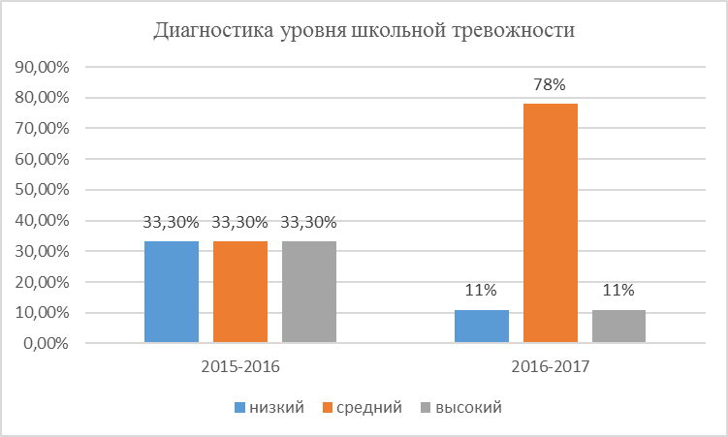
Диаграмма 3

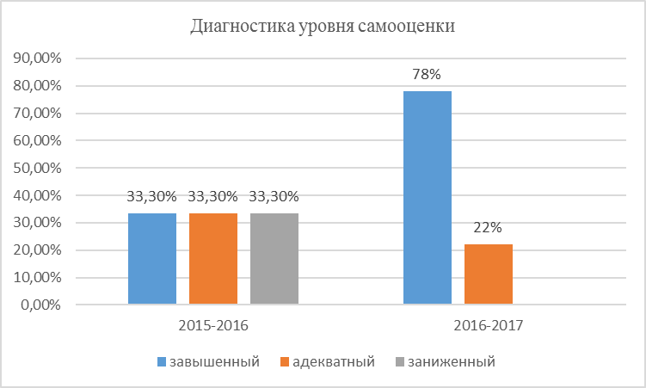

Диаграмма 4
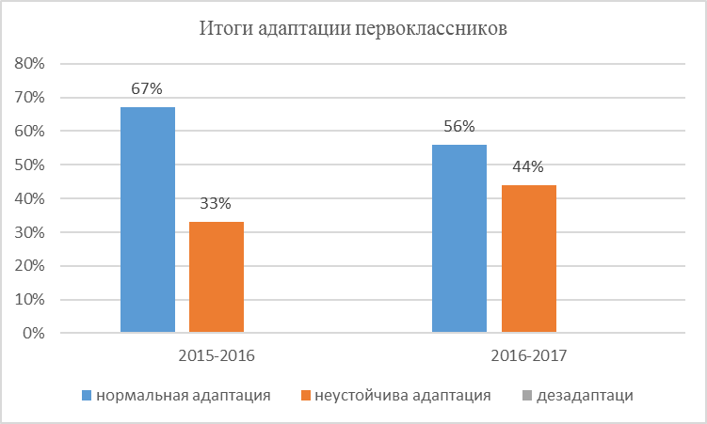

Сравнивая результаты по изучению особенностей адаптационного периода первоклассников, можно отметить, что обучающиеся нормально адаптированы к школе, некоторые имеют среднюю степень дезадаптации, т.к. эти дети имеют расстройства аутистического спектра, им требуется больше времени для адаптации.

Определение адаптированности вновь прибывших обучающихся
Таблица 5
Учебный год | Всего вновь прибывших обучающихся 2-8 классов | Всего детей обследовано 2-8 классов (кол-во человек)
2015-2016 | 25 | 25
2016-2017 | 15 | 15

Вновь прибывшие обучающиеся 2, 3 «А», 4, 6, 7 «А», 8 «А», 8 «Б» классов быстро и успешно адаптировались к обучению в школе и новому классному коллективу, за исключением 1 обучающегося 7 «А» класса, что составляет 6% от всех вновь прибывших обучающихся 2-8 классов. Это связано с имеющимися у мальчика нарушениями эмоционально-волевой и личностной сферы. Решение данной проблемы запланировано на I полугодие 2017-2018 учебного года.

Приложение 2

- Медицинская диагностика
Диаграмма 6
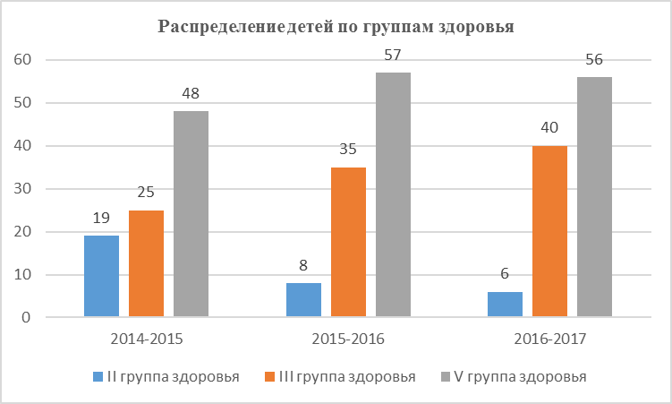
Для сравнительного анализа мы использовали группы здоровья, к которым относят детей по результатам медицинского осмотра. Из 102 обучающихся перешли в более низкую группу здоровья 4 обучающихся (3,92%), а улучшили свою группу здоровья только 3 (2,9%). В структуре заболеваний, вызвавших подобное ухудшение здоровья, доминируют: нарушение осанки, миопия, болезни сердечно-сосудистой системы.

Диаграмма 7
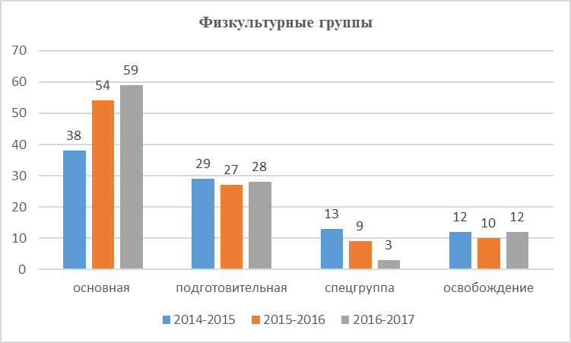

Диаграмма 8
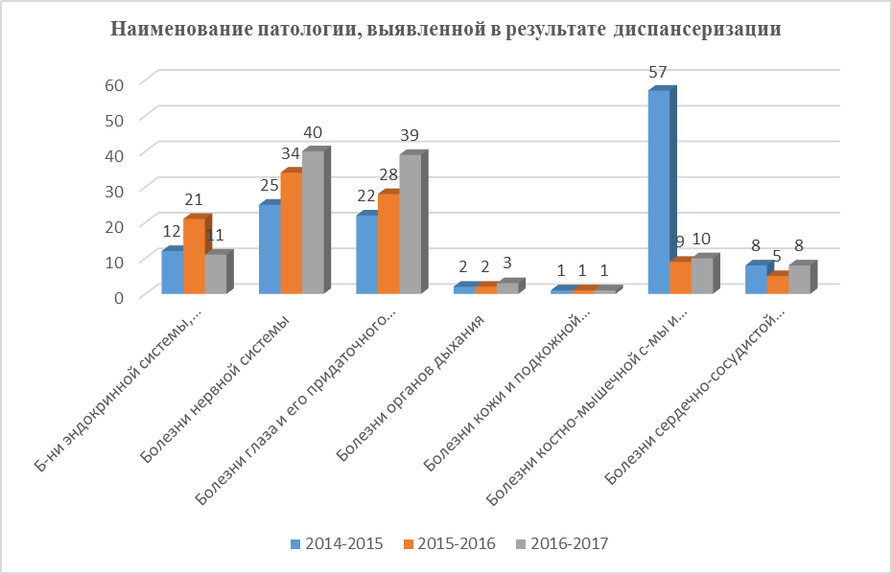

Из представленной диаграммы видно, что по сравнению с предыдущем годом увеличилось число детей с:
- нарушениями нервной системы, это увеличение дают вновь прибывшие обучающиеся с 1 по 5 классы. Среди причин можно выделить сложность адаптации при поступлении в первый класс и при переходе в основную школу, которая проходит для большинства детей напряженно и нередко со снижением их функциональных возможностей, а также увеличение объема суммарной учебной нагрузки;
- болезнями глаз, а это спазм аккомодации – 8 обучающихся, миопия -8, астигматизм – 12 и другие нарушения – 12. Причиной ежегодного увеличения заболеваний глаз является интенсификация обучения, связанная с использованием технических средств обучения (компьютеров, интерактивных досок, планшетов) резко повысилась нагрузка на зрительный анализатор
- болезнями сердечно-сосудистой системы.
Вместе с тем, произошло снижение с предыдущим годом болезни эндокринной системы, нарушений обмена веществ, иммунитета. В связи с тем, что обучающиеся находятся в учреждении в режиме полного дня, они получают горячее двухразовое (завтрак, обед) сбалансированное питание, что положительным образом сказывается на показателях.
- Психо-лого-дефектологическая диагностика

Диаграмма 9
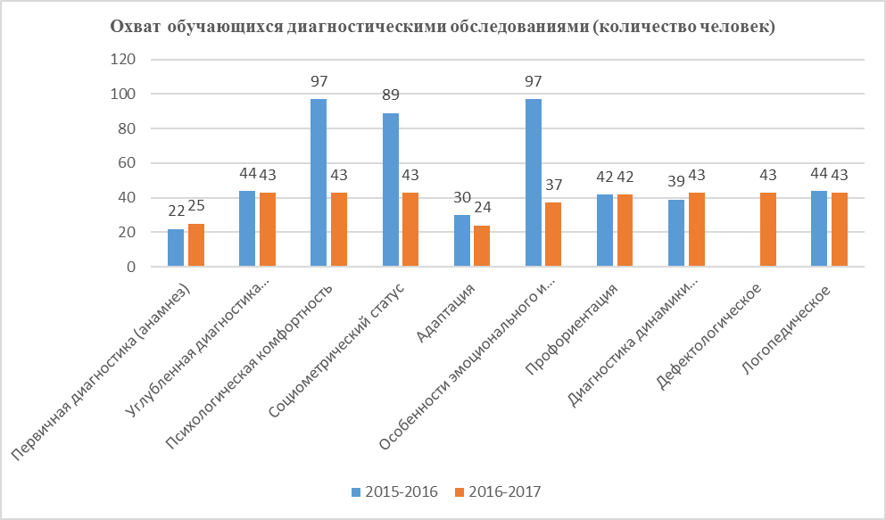

По результатам психодиагностических обследований написаны заключения. Педагоги и родители (законные представители) учреждения ознакомлены с рекомендациями.
Результаты итоговой диагностики педагога-психолога показывают следующее:
- уровень общей школьной тревожности снизился с 21,7 % на начала учебного года до 7%;
- 19% обучающихся имеют высокий уровень школьной комфортности, 81% - средний, низкого уровня комфортности у обучающихся не выявлено;
- 44% обучающихся имеют неадекватную (завышенную самооценку), это связано с низким уровнем представлений об окружающем мире, у 8% самооценка снижена незначительно; 48% обучающихся имеют адекватную самооценку;
- благоприятный социальный статус имеют 98% обучающихся, 2% имеет статус «Пренебрегаемый»;
- положительное отношение к школе имеют – 100% обучающихся;
- уровень комфортности с учителем: высокий – 69%, средний – 31%;
- уровень психологической комфортности с воспитателем: высокий – 58%, средний – 42%;
- положительная динамика наблюдается у 100% обучающихся, высокую динамику имеет 2% обучающихся (Иванов В.), среднюю динамику имеют – 75%, низкую – 23% (Иномиддинов А., Волченков Д., Хливная Г., Калинин В., Дирмейкис В., Ложевский В., Гордеева А., Пахомов М., Снегирев Д., Афонина Е.);
- уровень психического развития на конец учебного года: средний 77% обучающихся; низкий 23%.
Результаты итоговой диагностики учителя-дефектолога показали:
Положительная динамика развития наблюдается у 100% обучающихся. Анализ результатов дефектологического исследования показал наличие устойчивой положительной (53,4 %) и средней (25,7%) динамики в развитии высших психических функций у детей, наметилась тенденция к развитию элементов словесно-логического мышления. Повысились показатели самоконтроля и саморегуляции, что выражается в снижении количества ошибок при выполнении вербальных и невербальных заданий, а также в способности детей увидеть допущенные ошибки и исправить их самостоятельно. У обучающихся появились устойчивые знания, умения, навыки, расширился запас знаний и представлений об окружающем мире, повысился уровень познавательной активности, конструктивной деятельности.
К обучающимся, имеющим незначительную динамику (20,9%), необходимо изменение подхода к планированию коррекционно-развивающих занятий, а также подбор новых методик и приёмов работы, улучшение используемых упражнений.
Результаты итоговой диагностики учителя-логопеда:
Итоговая диагностика в конце учебного года для контроля эффективности коррекционно-логопедической работы выявила положительную динамику у 51,16% обучающихся. Хорошие результаты были достигнуты благодаря систематическому выполнению заданий и систематическому посещению коррекционных занятий. У 27,91 % незначительная динамика. Обучающиеся с тяжелыми речевыми нарушениями с низкой динамикой – 20,93%.

Приложение 3

Итоговая профориентационная диагностика проводилась в апреле-мае 2017 года. В обследовании приняли участие обучающиеся 6-8 классов (42 детей), в возрасте от 12 до 17 лет.
Применяемые методики:
Опросники «Мир профессий», «Профессиональные интересы», «Профессиональная мотивация», Е.А. Климова «Дифференциально-диагностический опросник», схема «Хочу – Могу», направленная на изучение уровня притязаний и самооценки учащихся. Данные анкеты "Хочу - Могу" позволяют выявить несоответствие между приобретенными умениями и выбором будущей профессии.
Результаты в %:
 | 6 класс | 7 класс | 8 классы
Куда ты пойдешь учиться после окончания школы?
в вечернюю школу |  | 4 | 3
училище; | 2 | 5 | 8
курсы |  |  | 2
никуда | 3
куда отправят | 6 |  | 4
Профессия нужна человеку для того, чтобы:
зарабатывать деньги; | 6 | 6 | 10
сделать карьеру; | 1 |  | 2
найти применение имеющимся умениям и навыкам | 4 | 3 | 5
она ему не нужна
При выборе профессии ты:
обращаешься за помощью к старшим | 3 | 4 | 11
воспользуешься советом сверстников | 4 |  | 1
будешь выбирать сам | 4 | 5 | 5
не знаешь, как быть и что делать
При выборе профессии для тебя главное:
что бы много платили | 3 | 2 | 4
чтоб профессия нравилась | 8 | 5 | 12
чтобы меньше трудиться |  | 2 | 1

Выводы:
По результатам сравнительной диагностики выяснилось, что у 30% обследуемых снизилось количество называемых профессий к концу учебного года: в 6 классе – снижение наблюдается у 7 обучающихся, что составило 53% от всех обучающихся класса, 7 «А» - у 2 (16%), 8 «А» - у 1(11%), 8 «Б» - у 3 (37%).
Следует отметить, что интересы обучающихся не стабильны. Выбор профессий на начало и конец учебного года совпадает у 28% обучающихся 6-8-х классов, причем эти профессии доступны данным обучающимся и соответствуют их психофизическому развитию. Адекватный выбор будущей профессии сделали 24 обучающихся – 57%. После дополнительной беседы выяснилось, что дети действительно правильно оценивают собственные возможности.
Также выяснилось, что обучающиеся продолжают путать понятия «профессия» и «должность», не знают правильных названий профессий и заменяют их названиями служб: ФСБ, скорая помощь, полиция и т.д.
Изучение мотивов выбора профессии школьниками показало, что значительную роль в этом играют советы окружающих: 13% детей выбирают профессию под влиянием друга, который более самостоятелен, 47% - по совету родителей, 37% обучающихся хочет сделать выбор своей будущей профессии самостоятельно. Еще 13% не смогли обосновать выбор будущей профессии. Профессиональные намерения оказываются более устойчивыми, а овладение деятельностью проходит быстрее и эффективнее, если главной причиной выбора является ориентация на содержание труда. Итак, 65% испытуемых подростков выбирают профессию, ориентируясь на содержание деятельности.

Рекомендовано

По отношению обучающихся, у которых снизились знания о названиях профессий, их специфике необходимо пересмотреть и скорректировать применяемые методики в обучении, осуществить подбор более эффективных методик коррекционно-развивающего, индивидуализировать и дифференцировать подход в обучении.
Активизировать взаимодействие родителей и педагогов, оказывающих непосредственное влияние на формирование профессионального определения обучающихся.
Создать действенную индивидуализированную систему профильной и профессиональной ориентации с включением в неё всех субъектов воспитательно-образовательного процесса.

Приложение 4

Сводная ведомость
показателей степени удовлетворенности родителей
(законных представителей) образовательным процессом
в МКОУ ОШ «Коррекция и развитие»

Вопросы | Результаты
1. Удовлетворены ли Вы качеством образования, которое дает Ваше Учреждение
да | 78,05%
скорее нет, чем да | 1,22%
скорее да, чем нет | 14,63%
нет | 0,00%
и да, и нет | 3,66%
затрудняюсь ответить | 2,44%
2. Как бы Вы оценили уровень профессионализма учителей, работающих с Вашим ребенком:
высокий | 74,39%
довольно низкий | 0,00%
довольно высокий | 14,63%
низкий | 0,00%
на среднем уровне | 4,88%
затрудняюсь ответить | 6,10%
3. Согласны ли Вы с тем, что занятия проводятся в хорошо оборудованных кабинетах (учебная мебель, технические средства обучения):
полностью согласен | 43,90%
в основном не согласен | 1,22%
в основном согласен | 42,68%
полностью не согласен | 0,00%
частично согласен | 9,76%
затрудняюсь ответить | 2,44%
4. Каковы, на Ваш взгляд, санитарно-гигиенические условия ОУ, в котором учится Ваш ребенок:
отличные | 31,71%
хорошие | 57,32%
удовлетворительные | 6,10%
неудовлетворительные | 0,00%
недопустимые | 0,00%
затрудняюсь ответить | 4,88%
5. Созданы ли в ОУ, где учится Ваш ребенок, условия для охраны и укрепления его здоровья:
да | 57,32%
скорее да, чем нет | 25,61%
и да, и нет | 6,10%
скорее нет, чем да | 6,10%
нет | 0,00%
затрудняюсь ответить | 4,88%
6. Какова, на Ваш взгляд, обеспеченность учебной и дополнительной литературой в образовательном учреждении, где учится Ваш ребенок:
отличная | 26,83%
хорошая | 58,54%
удовлетворительная | 6,10%
неудовлетворительная | 3,66%
недопустимая | 0,00%
затрудняюсь ответить | 4,88%
7. На Ваш взгляд, соответствует ли содержание и преподавание учебных дисциплин требованиям времени
полностью соответствует | 47,56%
в основном соответствует | 36,59%
частично соответствует | 2,44%
в основном не соответствует | 1,22%
полностью не соответствует | 2,44%
затрудняюсь ответить | 9,76%
8. Согласны ли Вы с тем, что отношения между обучающимися и учителями в Вашем ОУ влияют на качество получаемого образования
полностью согласен | 62,20%
в основном согласен | 24,39%
частично согласен | 6,10%
в основном не согласен | 2,44%
полностью не согласен | 1,22%
затрудняюсь ответить | 3,66%
9. Согласны ли Вы с тем, что отношения между обучающимися в Вашем классе влияют на качество получаемого образования
полностью согласен | 50,00%
в основном не согласен | 3,66%
в основном согласен | 35,37%
полностью не согласен | 0,00%
частично согласен | 8,54%
затрудняюсь ответить | 2,44%
10. Способствуют ли методики и технологии обучения, применяемые учителями на занятиях в ОУ, где обучается Ваш ребенок, повышению качества знаний
да | 70,73%
скорее нет, чем да | 3,66%
скорее да, чем нет | 15,85%
нет | 0,00%
и да, и нет | 7,32%
затрудняюсь ответить | 2,44%
11. Как бы Вы оценили качество питания в ОУ, где учится Ваш ребенок
отличное | 43,90%
хорошее | 48,78%
удовлетворительное | 2,44%
неудовлетворительное | 1,22%
недопустимое | 0,00%
затрудняюсь ответить | 3,66%
12. Согласны ли Вы с тем, что в ОУ, где учится Ваш ребенок, созданы условия для обеспечения родителей необходимой информацией (электронный дневник, электронный журнал, работа сайта школы)
полностью согласен | 52,44%
в основном не согласен | 1,22%
в основном согласен | 32,93%
полностью не согласен | 2,44%
частично согласен | 6,10%
затрудняюсь ответить | 4,88%
13. Устраивает ли Вас организация внеурочной деятельности (работа кружков, секций) в Вашем ОУ
да | 67,07%
скорее да, чем нет | 19,51%
и да, и нет | 4,88%
скорее нет, чем да | 3,66%
нет | 3,66%
затрудняюсь ответить | 1,22%

Качество образования
Исходя из данных, полученных в ходе анкетирования, можно констатировать факт наличия достаточно высокого уровня удовлетворенности родителей качеством образования 92,7%. 3,7% сомневаются в качестве предоставляемых услуг, 1,22% родителей выразили неудовлетворенность и 2,44% затруднились оценить качество образования, которое дает учреждение.

Профессионализм педагогов
В том, что педагоги обладают высоким и довольно высоким уровнем профессионализма не сомневаются 89,02% респондентов, 4,9% оценили уровень профессионализма на среднем уровне и 6,10% родителей затруднились ответить на данный вопрос.

Оборудование учебных кабинетов
Полностью согласны и в основном согласны, что в учреждении хорошо оборудованы кабинеты – 86,6% родителей, 9,8% частично согласны в этом утверждении, 2,44% затруднились ответить на данный вопрос и только 1,22% опрошенных не удовлетворены состоянием учебной мебели и технических средств обучения.

Санитарно-гигиенические условия
Полностью удовлетворены и считают условия отличными – 31,7% опрошенных, в целом удовлетворенность санитарно-гигиеническими условиями (хорошая и удовлетворительная) показали 63,42% респондентов и только 4,9% затруднялись ответить на данный вопрос. В целом родители обучающихся удовлетворены санитарно-гигиеническими условиями, созданными в учреждении.

Охрана и укрепление здоровья
Здоровье обучающихся - важный показатель в оценке деятельности школы. 82,93% родителей (да и скорее да, чем нет) удовлетворены условиями созданными в школе для укрепления здоровья обучающихся, 6,10% (и да, и нет) не в полной мере удовлетворены качеством условий по данному критерию, 6,10% (скорее нет, чем да) не удовлетворены качеством предоставляемой услуги и 5% опрошенных затруднились в оценке условий по охране и укреплению здоровья.

Обеспеченность учебной и дополнительной литературой
Совершенно не удовлетворены 3,7% респондентов и 4,9% затруднились ответить на данный вопрос. Удовлетворены – 6,10%, в целом удовлетворенность обеспечением учебной и дополнительной литературой (отличная и хорошая) показали 85,4% респондентов.

Соответствие содержания и преподавания учебных дисциплин требованиям времени
2,44% респондентов считают, что содержание и преподавание учебных дисциплин полностью не соответствуют требованиям времени, в основном не соответствуют ответили 1,22% родителей, частично соответствуют 2,44%, затруднились ответить 9,8% опрошенных и полностью уверены в том, что содержание и преподавание учебных дисциплин полностью соответствуют и в основном соответствуют требованиям времени 84,15% родителей.

Влияние отношений между обучающимися и учителями на качество получаемого образования
Полностью не согласны с данной формулировкой 1,22%, в основном не согласны 2,44% родителей, частично согласны 6,10%, затруднились ответить 3,7% и только 86,6% респондентов показали, что они полностью согласны и в основном согласны с тем, что отношения между обучающимися и учителями влияют на качество образования.

Влияние отношений между обучающимися в классе на качество получаемого образования
Согласны с данной постановкой вопроса 85,4% (полностью согласны и в основном согласны), в основном и частично не согласны 12,2% и затруднились ответить 2,44% родителей.

Способствование методик и технологий обучения, применяемых учителями на занятиях повышению качества знаний
86,6% опрошенных отвечают утвердительно на данный вопрос, считают, что скорее не способствуют 3,7%, и да и нет ответили 7,32% и затруднились в ответе 2,44% родителей.

Качество питания
Совершенно не удовлетворены 1,22% респондентов. Полностью удовлетворены - 2,44%, затруднились ответить 3,7%, в целом удовлетворенность качеством питания в школе как отличное и хорошее показали 92,7% респондентов.

Создание условий для обеспечения родителей необходимой информацией (электронный дневник, электронный журнал, работа сайта школы)
85,37% опрошенных считают, что в учреждении созданы условия для обеспечения родителей необходимой информацией, частично согласны 6,10%, полностью не согласны с данным вопросом и в основном не согласны 3,7%, затруднились ответить 4,9%.

Организация внеурочной деятельности
Не устраивает организация внеурочной деятельности (ответили нет и скорее нет, чем да) 7,32% родителей, удовлетворены частично (и да, и нет) 4,9%, затруднились в ответе 1,22%. Удовлетворены качеством организации внеурочной деятельности 86,6% родителей.

При оценивании важности каждой из предложенных характеристик качественного образования, родителям были предложены варианты ответов: очень важно; важно; не важно; в зависимости от ситуации, совершенно не важно, в зависимости от ситуации, затрудняюсь ответить.

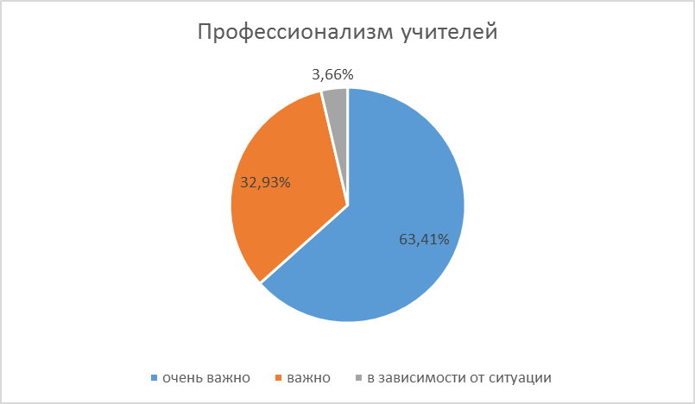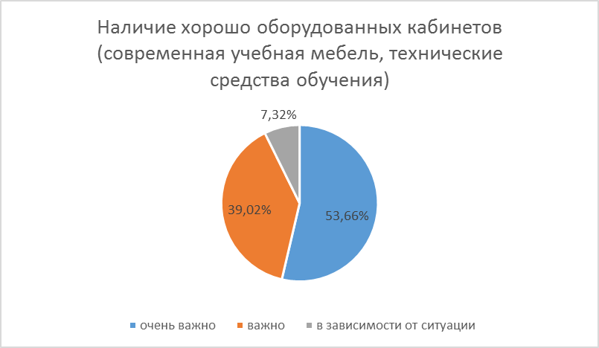

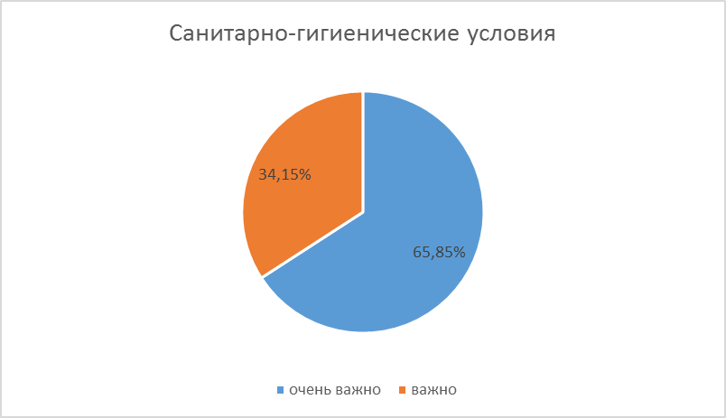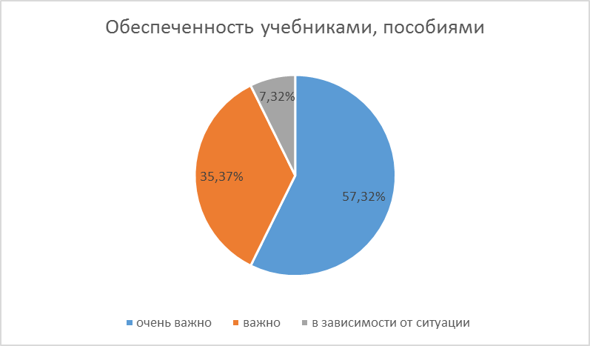

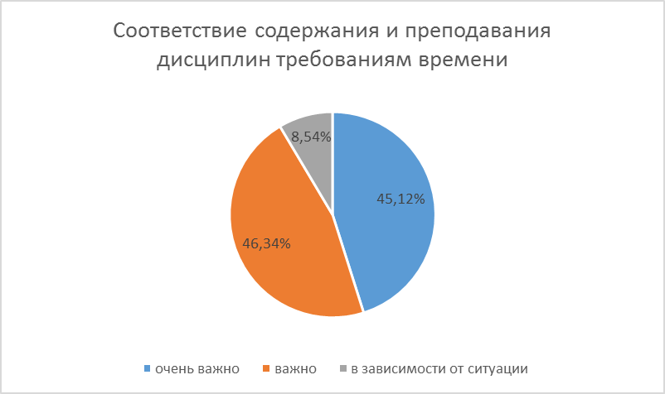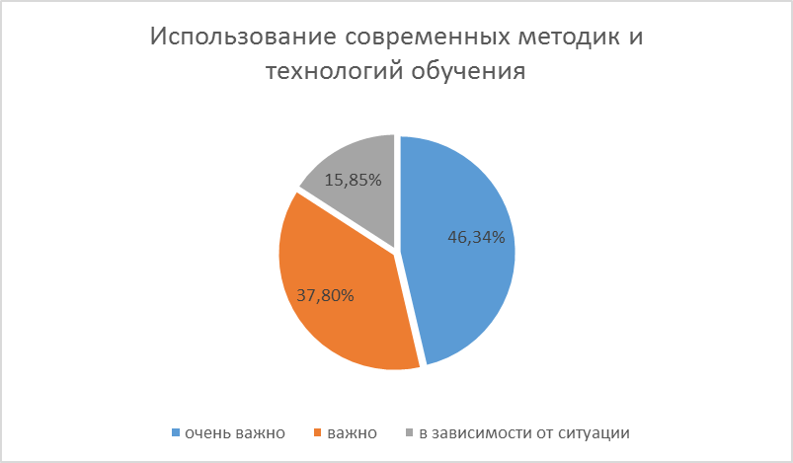
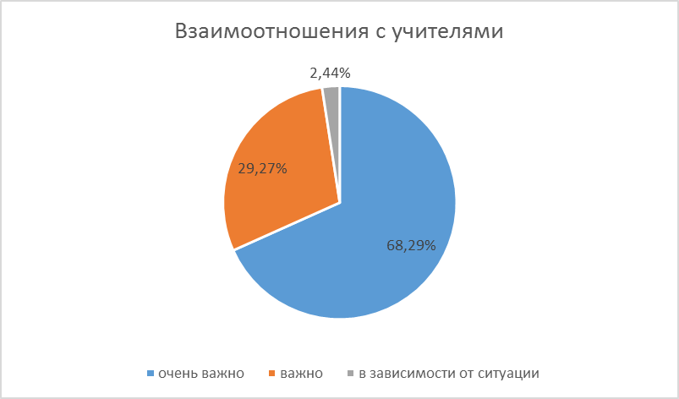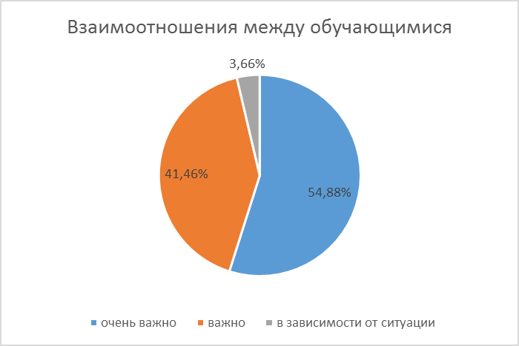

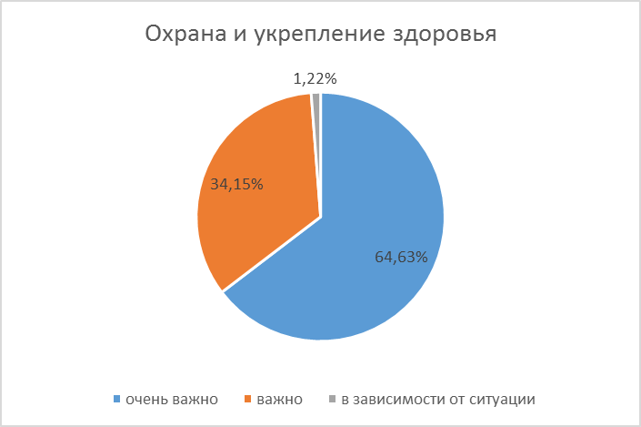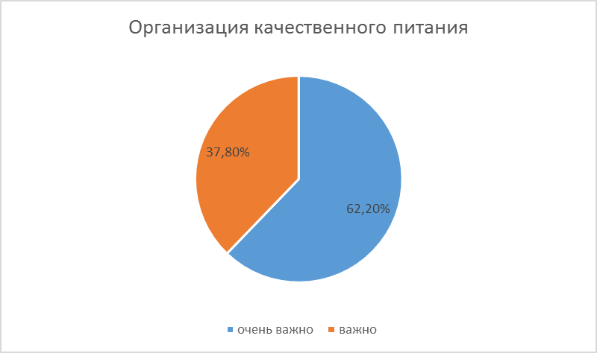

Выводы по мониторингу удовлетворенности родителей (законных представителей) качеством предоставляемых образовательных услуг МКОУ ОШ «Коррекция и развитие»
Таким образом, исходя из выше представленного анализа данных опроса, можно констатировать факт наличия достаточно высокого уровня удовлетворенности родителей (законных представителей) качеством предоставляемых образовательных услуг. Так считают более 90% респондентов.
Тем не менее, некоторые недостатки, по мнению респондентов, все же имеются. Отрицательную оценку родители дали по следующим позициям: обеспеченность учебной и дополнительной литературой - 3,7%; несоответствие содержания и преподавания учебных дисциплин требованиям времени - 2,44%; неудовлетворительное питание – 1,22%; не созданы условия для обеспечения родителей необходимой информацией - 2,44%; не устраивает организация внеурочной деятельности - 7,32%.
В связи с тем, что отрицательная оценка, данная родителями по определенным позициям, не соответствует с административной оценкой по тем же позициям, следует предположить, что требует совершенствование система информирования участников образовательных отношений и более активное привлечение родителей к решению вопросов жизнедеятельности учреждения. Отсюда, следует решать задачи:
1) привлекать родителей к активному участию в управлении учреждением, а именно активизировать работу членов родительского комитета (как один из способов повышения осведомленности родительской общественности различными сторонами жизнедеятельности учреждения привлечения к активному участию в решении вопросов, которые касаются всего образовательного учреждения);
2) привлекать родителей и обучающихся к использованию электронных ресурсов, как средство получения информации, поддержки связи с учителями, администрацией учреждения, благодаря чему можно повысить уровень информированности родителей о достижениях ребенка и возникающих проблемах.

